采购项目编号：JXZB2023-W210

市粮食局家属院片区建筑节能改造
工程-(七一粮站、1#楼、2#楼）

竞争性磋商文件

采购人：铜川市王益区七一路街道办事处
采购代理机构：中天久信管理咨询集团有限公司
日期：2023年2月

目 录
第一章 竞争性磋商公告 1
第二章 供应商须知 4
第三章 磋商办法 24
第四章 采购内容及要求 35
第五章 工程量清单 37
第六章 合同草案条款 55
第七章 竞争性磋商响应文件格式 62

竞争性磋商公告

市粮食局家属院片区建筑节能改造工程-(七一粮站、1#楼、2#楼）的潜在供应商应在铜川市印台区重兴路1号（原征稽处办公楼）201室获取采购文件，并于2023年03月08日14时30分（北京时间）前提交响应文件。
一、项目基本情况：
1.项目编号：JXZB2023-W210
2.项目名称：市粮食局家属院片区建筑节能改造工程-(七一粮站、1#楼、2#楼）
3.采购方式：竞争性磋商
4.预算金额：2044979.90元
5.采购需求：
合同包1(市粮食局家属院片区建筑节能改造工程-(七一粮站、1#楼、2#楼）):
合同包预算金额：2044979.90元
合同包最高限价：2044979.90元
品目号 | 品目名称 | 采购标的 | 数量  （单位） | 技术规格、参数及要求 | 品目预算(元) | 最高限价(元)
1-1 | 其他建筑物、构筑物修缮 | 市粮食局家属院片区建筑节能改造工程-(七一粮站、1#楼、2#楼） | 1(项) | 详见采购文件 | 2044979.90 | 2044979.90

6.本合同包不接受联合体投标
7.合同履行期限：90日历天
二、申请人的资格要求
1.满足《中华人民共和国政府采购法》第二十二条规定
2.落实政府采购政策需满足的资格要求：
合同包1(市粮食局家属院片区建筑节能改造工程-(七一粮站、1#楼、2#楼）)落实政府采购政策需满足的资格要求如下:
（1）《政府采购促进中小企业发展管理办法》（财库【2020】46号）；（2）《财政部司法部关于政府采购支持监狱企业发展有关问题的通知》（财库【2014】68号）；（3）《财政部发展改革委生态环境部市场监管总局关于调整优化节能产品、环境标志产品政府采购执行机制的通知》（财库【2019】9号）；（4）《国务院办公厅关于建立政府强制采购节能产品制度的通知》（国办发【2007】51号）；（5）《财政部国家发展改革委关于印发〈节能产品政府采购实施意见〉的通知》（财库【2004】185号）；（6）《财政部环保总局关于环境标志产品政府采购实施的意见》（财库【2006】90号）；（7）《三部门联合发布关于促进残疾人就业政府采购政策的通知》（财库【2017】141号）；（8）《陕西省中小企业政府采购信用融资办法》（陕财办采〔2018〕23号）；（9）《陕西省财政厅关于加快推进我省中小企业政府采购信用融资工作的通知》--陕财办采〔2020〕15号；（10）《财政部农业农村部国家乡村振兴局关于运用政府采购政策支持乡村产业振兴的通知》（财库【2021】19号）；（11）《关于在政府采购活动中查询及使用信用记录有关问题的通知》（财库【2016】125号）；（12）《财政部 关于进一步加大政府采购支持中小企业力度的通知（2022）19号》；（13）其他需要落实的政府采购政策。
3.本项目的特定资格要求
合同包1(市粮食局家属院片区建筑节能改造工程-(七一粮站、1#楼、2#楼）)特定资格要求如下:
3.1供应商须具备独立承担民事责任能力的法人、其他组织或自然人，提供营业执照/事业单位法人证书/非企业专业服务机构执业许可证/自然人身份证；
3.2法定代表人授权委托书：法定代表人授权书及授权代表身份证明（法定代表人直接参加投标的须提供法定代表人证明书及其身份证明），非法人单位参照执行；
3.3供应商具有建筑工程施工总承包三级及以上资质，具备有效的安全生产许可证；
3.4拟派项目经理具有建筑工程专业二级及以上注册建造师证书，且具有有效的安全生产考核合格证（需提供拟派项目经理无在建工程声明书并加盖供应商公章）；
3.5财务状况报告：提供经审计的2021或2022年度的财务报告（包括审计报告、资产负债表、利润表、现金流量表及附注）或2022年1月1日内以来基本账户开户银行出具的资信证明（附开户许可证或开户备案证明或基本账户信息），或信用担保机构出具的投标担保函（以上三种形式的资料提供任何一种即可）；其他组织和自然人提供银行出具的资信证明或财务报表；
3.6税收缴纳证明：提供磋商截止时间前12个月内任意一个月缴纳税收的凭据；依法免税的供应商应提供相关文件证明；
3.7社会保障资金缴纳证明：提供磋商截止时间前12个月内任意一个月已缴纳的社会保障资金的凭据（专用收据或社会保险缴纳清单），依法不需要缴纳社会保障资金的供应商应提供相关文件证明；
3.8参加政府采购活动前3年内在经营活动中没有重大违法记录的书面声明；
3.9供应商的信用记录须符合财库【2016】125号文《财政部关于在政府采购活动中查询及使用信用记录有关问题的通知》的规定。供应商被“信用中国”网站列入失信被执行人、重大税收违法案件当事人名单的，供应商被“中国政府采购网”网站列入政府采购严重违法失信名单的，不得参与本项目磋商；
3.10提供供应商具备履行合同所必需的设备和专业技术能力的承诺；
3.11单位负责人为同一人或者存在直接控股、管理关系的不同供应商，不得参加同一合同项下的政府采购活动；
3.12本项目专门面向中小企业采购，供应商应为中小微企业或监狱企业或残疾人福利性单位。
三、获取磋商文件
时间：2023年2月23日至2023年3月1日，每日上午9:00时至12:00时，下午13:00时至18:00时（北京时间）
地点：铜川市印台区重兴路1号（原征稽处办公楼）201室
方式：现场购买
售价：0元
四、响应文件提交
截止时间：2023年03月08日 14时30分00秒 （北京时间）
地点：铜川市王益区福楼大酒店4楼会议室
五、开启
时间：2023年03月08日 14时30分00秒 （北京时间）
地点：铜川市王益区福楼大酒店4楼会议室
六、公告期限
自本公告发布之日起3个工作日。
七、其他补充事宜
1.获取磋商文件时需携带单位介绍信及经办人身份证原件及复印件（加盖公章）；
2.请供应商按照陕西省财政厅关于政府采购供应商注册登记有关事项的通知中的要求，通过陕西省政府采购网（http://www.ccgp-shaanxi.gov.cn/）注册登记加入陕西省政府采购供应商库；
3.本项目专门面向中小企业采购。
八、对本次采购提出询问，请按以下方式联系。
1.采购人信息：铜川市王益区七一路街道办事处
地 址：大同路与王益巷交叉路
联系人：马先生
电 话：18909195830
2.采购代理机构信息
名称：中天久信管理咨询集团有限公司
联系地址：西安市高新区唐延路11号禾盛京广中心E座23楼
联系方式：/
3.项目联系方式
项目联系人：魏龙
电 话：029-89525802转8001,13759603289
传 真：/

中天久信管理咨询集团有限公司
2023年02月23日

第二章 供应商须知

供应商须知前附表
序号 | 条款名称 | 具体信息
1 | 采购人 | 名 称：铜川市王益区七一路街道办事处  地 址：大同路与王益巷交叉路  联系方式：18909195830
2 | 采购代理机构 | 名 称：中天久信管理咨询集团有限公司  地 址：西安市雁塔区唐延路11号禾盛京广中心E座23楼  联系人：魏龙  电话/传真：029-89525802转8001
3 | 采购项目名称 | 市粮食局家属院片区建筑节能改造工程-(七一粮站、1#楼、2#楼）
4 | 采购项目编号 | JXZB2023-W210
5 | 资金来源 | 财政资金
6 | 采购预算 | 本项目采购预算2044979.90元：供应商报价不允许超出采购预算，否则按无效报价处理。
7 | 采购方式 | 竞争性磋商
8 | 采购内容 | 市粮食局家属院片区建筑节能改造工程(七一粮站、1#楼、2#楼）改造范围七一粮站家属楼、市粮食局家属楼1-2号楼、涉及95户居民，总建筑面积8723.91m²。主要改造内容包括：屋顶保温，外墙保温，节能窗更换。
8 | 计划工期 | 90日历天
11 | 质量标准 | 质量要求：达到国家现行技术标准。  验收标准：国家标准、行业标准、企业标准。
12 | 中小企业或  小微型企业 | 专门面对中小企业或小微型企业采购
13 | 所属行业 | 建筑业
14 | 资格证明文件 | 1、供应商须符合《中华人民共和国政府采购法》第二十二条有关规定；  2、特定资格要求：  2.1供应商须具备独立承担民事责任能力的法人、其他组织或自然人，提供营业执照/事业单位法人证书/非企业专业服务机构执业许可证/自然人身份证；  2.2法定代表人授权委托书：法定代表人授权书及授权代表身份证明（法定代表人直接参加投标的须提供法定代表人证明书及其身份证明），非法人单位参照执行；  2.3供应商具有建筑工程施工总承包三级及以上资质，具备有效的安全生产许可证；  2.4拟派项目经理具有建筑工程专业二级及以上注册建造师证书，且具有有效的安全生产考核合格证（需提供拟派项目经理无在建工程声明书并加盖供应商公章）；  2.5财务状况报告：提供经审计的2021或2022年度的财务报告（包括审计报告、资产负债表、利润表、现金流量表及附注）或2022年1月1日内以来基本账户开户银行出具的资信证明（附开户许可证或开户备案证明或基本账户信息），或信用担保机构出具的投标担保函（以上三种形式的资料提供任何一种即可）；其他组织和自然人提供银行出具的资信证明或财务报表；  2.6税收缴纳证明：提供磋商截止时间前12个月内任意一个月缴纳税收的凭据；依法免税的供应商应提供相关文件证明；  2.7社会保障资金缴纳证明：提供磋商截止时间前12个月内任意一个月已缴纳的社会保障资金的凭据（专用收据或社会保险缴纳清单），依法不需要缴纳社会保障资金的供应商应提供相关文件证明；  2.8参加政府采购活动前3年内在经营活动中没有重大违法记录的书面声明；  2.9供应商的信用记录须符合财库【2016】125号文《财政部关于在政府采购活动中查询及使用信用记录有关问题的通知》的规定。供应商被“信用中国”网站列入失信被执行人、重大税收违法案件当事人名单的，供应商被“中国政府采购网”网站列入政府采购严重违法失信名单的，不得参与本项目磋商；  2.10提供供应商具备履行合同所必需的设备和专业技术能力的承诺；  2.11单位负责人为同一人或者存在直接控股、管理关系的不同供应商，不得参加同一合同项下的政府采购活动；  2.12本项目专门面向中小企业采购，供应商应为中小微企业或监狱企业或残疾人福利性单位。  注：上述资格证明文件为必备资质，欠缺其中任何一项或某项达不到要求，按无效竞争性磋商响应文件处理。
15 | 是否接受联合体磋商 | 不接受。
16 | 现场踏勘及答疑 | 不组织。
17 | 供应商提出询问和质疑的时间 | 已依法获取磋商文件的供应商对磋商文件有质疑的，应当在获取采购文件或者采购文件公告期限届满之日起7个工作日内提出，以书面形式（陕西省政府采购网上政府采购供应商质疑函范本）向采购代理机构提出，在此之后提出的询问和质疑均为无效，采购代理机构不予受理。
18 | 采购代理机构答疑的时间 | 对于供应商在规定时间内依法提出的质疑，采购代理机构将在7个工作日内作出答复，质疑答复的内容不得涉及商业秘密。若对磋商文件做出实质性变动，则按照相关规定延长磋商截止时间。
19 | 磋商有效期 | 90个日历天（从提交磋商响应文件截止之日算起）
20 | 磋商保证金金额及递交时间 | 本磋商项目不收取磋商保证金。
21 | 磋商文件发售 | 时 间：2023年2月23日至2023年3月1日，每日上午9:00时至12:00时，下午13:00时至18:00时（北京时间）。  地 点：铜川市印台区重兴路1号（原征稽处办公楼）201室获取采购文件  磋商文件售价：0元/份。
22 | 备选磋商方案和报价 | 本项目不接受备选磋商方案。
23 | 竞争性磋商响应文件份数 | 正本1份；副本2份；电子文件1份。
24 | 电子版文件要求 | PDF和Word版，U盘标注供应商名称装入正本密封袋内。
25 | 竞争性磋商响应文件的装订、密封和标记 | 竞争性磋商响应文件一律采用书籍（胶装）方式装订成册，装订应牢固、不易拆散和换页，不得采用活页装订。竞争性磋商响应文件正本、所有副本须分别袋装密封为2袋；磋商报价一览表单独密封；竞争性磋商响应文件袋上标明“正本”、“副本”字样，封袋应加贴封条，并在封线处加盖供应商公章和法定代表人章（或委托代理人签字）。详见磋商文件供应商须知。
26 | 竞争性磋商响应文件提交地点及截止时间 | 时 间：2023年3月8日14时30分  地 点：铜川市王益区福楼大酒店4楼会议室
27 | 磋商会议 | 时 间：2023年3月8日14时30分  地 点：铜川市王益区福楼大酒店4楼会议室
28 | 磋商小组 | 磋商小组的构成：3人；  磋商小组成员确定方式：从依法设立的评标专家库中随机抽取。
29 | 磋商报价次数、磋商程序 | 本次磋商采用二轮报价，第二轮报价为最终报价。  磋商程序为：  1、磋商小组对所有提交的响应文件进行评审；  2、磋商小组所有成员集中与单一供应商分别进行磋商；  3、供应商按照要求提交二轮报价；  4、磋商小组评审、推荐成交候选人。
30 | 评审办法及标准 | 详见磋商文件第三章评审办法。
31 | 服务费 | 成交供应商在领取《成交通知书》之前，向采购代理机构一次付清招标代理服务费。采购代理服务费的金额参照《国家计委关于印发<招标代理服务收费管理暂行办法>的通知》（计价格[2002]1980号）和国家发改委办公厅颁发的《关于招标代理服务收费有关问题的通知》（发改办价格【2003】857号）、《国家发展改革委关于降低部分建设项目收费标准规范收费行为等有关问题的通知》（发改价格[2011]534号）的有关规定按标准收取。
32 | 其他 | 供应商登记免费领取采购文件的，如不参与项目投标，应在递交投标（或相应）文件截止时间前一日以书面形式告知采购代理机构。否则，采购代理机构可以向财政部门反映情况并提供相应的佐证。供应商一年累计出现三次该情形，将被监管部门记录为失信行为。

供应商须知

一、总则

1、适用范围
1.1 本磋商文件仅适用于本次竞争性磋商所叙述的工程/货物/服务项目采购活动。
1.2 本磋商文件的解释权归采购人。

2、名词解释
2.1 “采购人”系指依法进行政府采购的国家机关、事业单位、团体组织。本次招标的采购人是铜川市王益区七一路街道办事处。
2.2 “采购代理机构”系指根据采购人的委托依法办理招标事宜的代理机构。本次招标的采购代理机构是中天久信管理咨询集团有限公司。
2.3 “供应商”系指购买了磋商文件拟参加磋商和向采购人提供货物及相应服务的磋商单位。
2.4 “工程”系指供应商为完成本项目所做的基础建设、辅助工程等建设工程，包括建筑物和构筑物的新建、改建、扩建、装修、拆除、修缮等。
2.5 “货物”系指供应商按磋商文件规定，须向采购人提供的满足磋商文件要求的产品、设备、机械、仪器仪表、包装、备品配件、工具、使用说明以及所有有关的文件和材料。
2.6 “服务”系指磋商文件规定供应商须承担的产品设计及生产、有关运输、保险、技术支持以及其他使货物正常运转所必需的义务。
2.7 节能产品或者环保产品是指财政部发布的《节能产品政府采购清单》或者《环境标志产品政府采购清单》的产品。
2.8 进口产品是指通过中国海关报关验放进入中国境内且产自关境外的产品，详见《政府采购进口产品管理办法》(财库[2007]119号)。
2.9 中小企业是指符合《工业和信息化部、国家统计局、国家发展和改革委员会、财政部关于印发中小企业划型标准规定的通知》（工信部联企业[2011]300号）规定的对中小企业的划分标准的企业。
2.10 监狱企业是指由司法部认定的为罪犯、戒毒人员提供生产项目和劳动对象，且全部产权属于司法部监狱管理局、戒毒管理局、直属煤矿管理局，各省、自治区、直辖市监狱管理局、戒毒管理局，各地（设区的市）监狱、强制隔离戒毒所、戒毒康复所，以及新疆生产建设兵团监狱管理局、戒毒管理局的企业。
2.11 残疾人福利性单位是指符合《财政部民政部中国残疾人联合会关于促进残疾人就业政府采购政策的通知》（财库{2017}141号）的企业。
2.12 《财政部 发展改革委 生态环境部 市场监管总局关于调整优化节能产品、环境标志产品政府采购执行机制的通知》（财库〔2019〕9号）。
2.13 《财政部农业农村部国家乡村振兴局关于运用政府采购政策支持乡村产业振兴的通知》（财库【2021】19号）。

3、合格的供应商
3.1 合格的供应商应具备以下条件：
（1）合格供应商应具备“磋商须知前附表”中要求供应商应具备的资格条件和能力；
（2）依法向采购代理机构获取了磋商文件；
3.2 供应商不得直接或间接地与采购单位（包括采购代理机构、采购人及用户）有任何关联，亦不得是采购单位的附属机构。如果供应商在磋商中隐瞒了上述关系，则该磋商无效。
3.3 如果在磋商文件中接受联合体磋商（见供应商须知前附表），则两个以上供应商可以组成一个磋商联合体，以一个供应商的身份磋商。以联合体形式参加磋商的，联合体各方均应当符合政府采购法第二十二条第一款规定的条件。采购人根据采购项目的特殊要求规定供应商特定条件的，联合体各方中至少应当有一方符合采购人规定的特定条件。联合体中有同类资质的供应商按照联合体分工承担相同工作的，按照资质等级较低的供应商确定资质等级。
联合体各方之间应当签订共同磋商协议，明确约定联合体各方承担的工作和相应的责任，并将共同磋商协议附在竞争性磋商响应文件中一并提交。联合体各方签订共同磋商协议后，不得再以自己名义单独在同一项目中磋商，也不得组成新的联合体参加同一项目磋商，否则，其相关磋商均为无效。
3.5 “信用中国”（www.creditchina.gov.cn）及“中国政府采购网”（www.ccgp.gov.cn）为供应商信用信息查询渠道，如果供应商被查实在投标截止日前已列入失信被执行人，重大税收违法案件当事人名单、政府采购严重违法失信行为记录名单，其磋商为无效。
4、竞争性磋商响应文件内容的真实性
供应商应保证其竞争性磋商响应文件中所提供的所有有关磋商的资料、信息是真实的，并且来源于合法的渠道。因竞争性磋商响应文件中所提供的有关磋商的资料、信息不真实，或者其来源不合法而导致的所有法律责任，由供应商自行承担。
5、费用
供应商应承担所有与编写和提交竞争性磋商响应文件有关的费用，无论磋商过程中的做法和结果如何，采购人和采购代理机构在任何情况下均无义务和责任承担这些费用。

二、磋商文件
6、磋商文件的构成
6.1 磋商文件是供应商准备竞争性磋商响应文件和参加磋商会议的依据，同时也是评审的重要依据。磋商文件用以阐明采购项目所需的资质、技术、服务及报价等要求、招标磋商程序、评审办法与标准、有关规定和注意事项以及合同主要条款等。本磋商文件包括以下内容：
（1）竞争性磋商公告；
（2）供应商须知；
（3）评审办法；
（4）采购内容及技术要求；
（5）合同条款；
（6）竞争性磋商响应文件格式。
6.2 供应商应认真阅读和充分理解磋商文件中所有的事项、格式条款和规范要求。如果供应商没有按照磋商文件要求提交全部资料，或者竞争性磋商响应文件没有对磋商文件在各方面都做出实质性响应，由此带来的不利于供应商的评审结果，其风险由供应商承担。
6.3 本磋商文件的解释权归采购人和采购代理机构。
7、磋商文件的澄清和修改
7.1 在磋商截止时间前，采购人或者采购代理机构无论出于何种原因，可以对磋商文件进行澄清或者修改。
7.2 采购人或者采购代理机构如果对已发出的磋商文件进行澄清或者修改，将在磋商文件要求提交竞争性磋商响应文件截止时间5日前，以书面形式将澄清或者修改的内容通知所有购买了磋商文件的供应商，不足5日的，将顺延提交首次磋商响应文件截止时间，同时在原信息发布媒体上发布更正公告。该澄清或者修改的内容为磋商文件的组成部分。供应商在收到上述通知后，应立即以书面形式（传真或邮件）向采购代理机构确认。
7.3 已依法获取磋商文件的供应商对磋商文件有质疑的，应当在获取采购文件或者采购文件公告期限届满之日起7个工作日内提出，以书面形式向采购代理机构提出，在此之后提出的询问和质疑均为无效，采购代理机构不予受理。
7.4 对于供应商在规定时间内依法提出的质疑，采购代理机构将在7个工作日内作出答复，质疑答复的内容不得涉及商业秘密。若对磋商文件做出实质性变动，则按照相关规定延长磋商截止时间。
7.5 供应商提出质疑应当有明确的请求和必要的证明材料。严格执行中华人民共和国财政部令第94号--《政府采购质疑和投诉办法》。质疑函范本格式在中国政府采购网站（http://www.ccgp.gov.cn/）自行下载。
7.6 磋商文件的澄清或修改内容均以书面形式明确的内容为准。当磋商文件的澄清、修改、补充等在同一内容的表述上不一致时，以最后发出的书面文件为准。所有补充文件将作为磋商文件的组成部分，对所有供应商具有约束力。
7.7 磋商截止时间的延长：采购代理机构可以视采购具体情况，延长磋商截止时间。延长磋商截止时间将在财政部门指定的媒体上发布变更公告，同时将变更时间书面通知所有购买磋商文件的单位。
8、答疑会和现场踏勘
8.1 不组织。磋商单位可根据自身情况及需要，自行组织踏勘。
8.2 供应商踏勘现场所发生的一切费用由供应商自己承担。
8.3 采购人向供应商提供的有关现场的数据和资料，是采购人现有的能被供应商利用的资料，采购人对供应商做出的任何推论、理解和结论均不负责任。一旦成交，成交供应商不得以任何借口，提出额外补偿，或延长合同期限的要求。

三、竞争性磋商响应文件
9、竞争性磋商响应文件编制的原则
9.1 供应商应在认真阅读磋商文件所有内容的基础上，按照磋商文件的要求编制完整的竞争性磋商响应文件。供应商提交的竞争性磋商响应文件应当使用磋商文件规定的全部格式（表格可以按同样格式扩展）编写，装订成册。
9.2 供应商必须保证竞争性磋商响应文件所提供的全部资料真实可靠，并接受对其中任何资料进一步审查的要求。供应商在政府采购过程中提供不真实的材料，无论其材料是否重要，采购人均有权拒绝，并取消其磋商资格，供应商需承担相应的后果及法律责任。
9.3 竞争性磋商响应文件须对磋商文件中的内容做出实质性和完整的响应，否则其磋商将被拒绝。
10、竞争性磋商响应文件的语言
10.1 供应商提交的竞争性磋商响应文件和往来信件均须使用中文书写。竞争性磋商响应文件中如附有外文资料，必须逐一对应翻译成中文并加盖供应商公章后附在相关外文资料后面。
10.2 翻译的中文资料与外文资料如果出现差异和矛盾时，以中文为准。必要时采购人可以要求供应商提供附有公证书的中文翻译文件或者与原版文件签章相一致的中文翻译文件。
11、计量单位
除技术规格及要求中另有规定外，本次采购项目下的磋商均采用国家法定的计量单位。
12、磋商货币
本次采购项目的磋商均以人民币报价，单位：元。
13、知识产权
13.1 供应商应保证在本项目使用的任何产品和服务（包括部分使用）时，不会产生因第三方提出侵犯其专利权、商标权或其它知识产权而引起的法律和经济纠纷，如因专利权、商标权或其它知识产权而引起法律和经济纠纷，由供应商承担所有相关责任。
13.2 采购人享有本项目实施过程中产生的知识成果及知识产权。
13.3 供应商如欲在项目实施过程中采用自有知识成果，需在竞争性磋商响应文件中声明，并提供相关知识产权证明文件。使用该知识成果后，供应商需提供开发接口和开发手册等技术文档，并承诺提供无限期技术支持，采购人享有永久使用权。
13.4 如采用供应商所不拥有的知识产权，则在磋商报价中必须包括合法获取该知识产权的相关费用。
14、竞争性磋商响应文件的组成
14.1 响应文件的编制依据
①采购代理机构提供的磋商文件及有关资料；②相关的法律法规。
14.2 响应文件格式
响应文件应包括本磋商文件响应文件格式中所列的内容。
供应商应按照本企业的实际情况提供响应文件格式中所要求的资料，如采购人发现成交供应商响应文件中提供的资料有弄虚作假或不实的情况，采购人保留扣除该供应商磋商保证金及取消该供应商成交资格的权力。
15、磋商报价
15.1 供应商应按照“供应商须知前附表”中的规定和要求报价，报价超过磋商文件中规定的预算金额或者最高限价的将按照无效磋商处理。
15.2 供应商应按照磋商报价表的内容标明磋商的所有单项价格和总价。磋商报价是完成采购内容所需的全部费用。磋商报价表成交明的价格应为履行合同的固定价格，不得以任何理由予以变更。任何有选择的报价以及可调整价格提交的磋商均按照无效磋商处理。
15.3 如果在磋商文件中没有允许提供备选方案，则每个供应商只允许提交一个磋商方案，否则，其磋商按照无效磋商处理。如果允许提供备选方案，则按照评审方法中的规定对备选方案进行评审。
15.4 凡因供应商对磋商文件阅读不深、理解不透、误解、疏漏、或因市场行情了解不清造成的后果和风险均由供应商自行负责。
15.5 磋商过程中所产生的一切费用由供应商自行承担。
16、证明供应商资格的证明文件
16.1 供应商须按磋商文件“供应商须知前附表”的要求，提交证明文件（在竞争性磋商响应文件中提交合格的资格证明文件加盖公章的复印件），以证明其有资格参加磋商和成交后有履行合同的能力，并作为其竞争性磋商响应文件的一部分。如果资格证明文件不全或不合格的，其磋商将按无效竞争性磋商响应文件处理。
16.2 供应商还应按照磋商文件的要求，提交其他的证明其实力、信誉、业绩等的证明文件。
17、磋商保证金
本磋商项目不收取磋商保证金。
18、磋商有效期
18.1 磋商有效期见供应商须知前附表。磋商有效期短于此规定期限的磋商，将被拒绝。在有效期内竞争性磋商响应文件对供应商具有法律约束力，以保证采购人完成评审、定标以及合同签订事项。成交单位的竞争性磋商响应文件有效期自动延长至合同执行完毕。
18.2 特殊情况需延长磋商有效期的，采购代理机构可于磋商有效期届满之前，要求供应商同意延长有效期，采购代理机构的要求与供应商的答复均应为书面形式。供应商拒绝延长的，其磋商在原磋商有效期期届满后将不再有效，但有权收回其磋商保证金；供应商同意延长的，应相应延长其磋商保证金的有效期，但不允许修改或撤回竞争性磋商响应文件。
19、竞争性磋商响应文件的制作和签署
19.1 供应商应按“供应商须知前附表”要求提供竞争性磋商响应文件的份数。磋商单位须依据磋商文件内容和竞争性磋商响应文件格式的要求编制竞争性磋商响应文件。供应商应填写全称，同时按磋商文件要求加盖公章，签署、盖章和内容应完整。
19.2 供应商应按“供应商须知前附表”准备资格证明文件、竞争性磋商响应文件正本、副本、竞争性磋商报价一览表及相应的电子文档。竞争性磋商响应文件的正本和所有的副本均须用A4纸打印或用不褪色的蓝（黑）墨水填写，字迹应清晰易于辨认，并应在竞争性磋商响应文件封面的右上角清楚地注明“正本”或“副本”。统一胶装、编码，在每一页的正下方清楚标明共几页、第几页等字样；若正本和副本有不一致的内容，以正本书面竞争性磋商响应文件为准。
19.3 除供应商对错处作必要修改外，竞争性磋商响应文件中不许有加行、涂抹或改写。若有修改须由签署竞争性磋商响应文件的委托代理人在旁边签字才有效。字迹潦草、表达不清或可能导致非唯一理解造成不利后果的磋商响应文件由供应商自己负责。
19.4 采购人拒绝接受以电报、电话、传真、电子邮件形式的磋商。

四、磋商响应文件
20、竞争性磋商响应文件的密封和标注
20.1 竞争性磋商响应文件的装订要求，按供应商须知前附表进行装订。
20.2 供应商应在竞争性磋商响应文件正本、副本的封面上注明供应商名称、项目名称、项目编号。
20.3 竞争性磋商响应文件必须密封递交。对封装材料及样式不作特别规定，但供应商应当保证其封装的可靠性，不致因搬运、堆放等原因散开。磋商时，供应商应当将竞争性磋商响应文件正本以密封袋单独密封，所有的副本以密封袋单独密封。所有密封袋正面和竞争性磋商响应文件封面须标明采购项目名称、采购项目编号、供应商名称及“正本”、“副本”字样。
20.4 所有竞争性磋商响应文件的密封袋的封口处应加盖供应商公章和法定代表人章（或委托代理人签字）。
20.5 如果未按上述规定进行密封和标记，所引起的不利的后果，由磋商报价人自行承担。
21、竞争性磋商响应文件的递交
21.1 竞争性磋商响应文件的截止时间及磋商地点见本须知前附表的规定，供应商应在磋商文件规定的磋商截止时间前，将竞争性磋商响应文件按供应商须知前附表的规定密封后送达磋商地点。磋商截止时间以后送达的竞争性磋商响应文件将被拒绝。
21.2 采购代理机构项目接收人在磋商文件规定的竞争性磋商响应文件递交截止时间前，只负责竞争性磋商响应文件的接收、清点、造册登记工作，并请递交人签字确认，对其有效性不负任何责任。
21.3 在采购过程中符合要求的供应商或者报价未超过采购预算的供应商不足3家的，采购代理机构应当终止竞争性磋商采购活动，发布项目终止公告并说明原因，重新开展采购活动；
21.4 采购人可按本须知的规定以修改补充通知的方式，酌情延长提交竞争性磋商响应文件的截止时间。在此情况下，供应商的所有权利和义务以及供应商受制约的截止时间，均以延长后新的磋商截止时间为准。
21.5 本次招标不接受邮寄的竞争性磋商响应文件。
22、竞争性磋商响应文件的补充、修改和撤回
22.1 供应商在递交竞争性磋商响应文件以后，可以修改或撤回其竞争性磋商响应文件，但必须在规定的磋商截止时间前，且以书面形式通知采购人。补充、修改的内容为竞争性磋商响应文件的组成部分。
22.2 供应商对竞争性磋商响应文件的修改、补充和撤回，应按本须知的有关规定密封、标记和提交，并在竞争性磋商响应文件密封袋上清楚标明“补充、修改”或“撤回”字样。采购代理机构不退还供应商已撤回的竞争性磋商响应文件（包括纸质和电子版）。
22.3 在磋商截止时间之后，供应商不得对其递交的竞争性磋商响应文件做任何补充、修改或撤回磋商。
22.4 在磋商截止时间至磋商有效期满之前，供应商不得撤回其竞争性磋商响应文件，否则其磋商保证金将被没收。
23、磋商纪律要求
23.1 供应商参加磋商不得有下列情形：
（1）提供虚假材料谋取成交；
（2）采取不正当手段诋毁、排挤其他供应商；
（3）与采购单位、其他供应商恶意串通；
（4）向采购人、采购代理机构单位、磋商小组成员行贿或者提供其他不正当利益；
（5）在采购过程中与采购单位进行协商谈判；
（6）拒绝有关部门的监督检查或者向监督检查部门提供虚假情况。
有上述情形之一的供应商，属于不合格供应商，其磋商或成交资格将被取消。

五、磋商
24、磋商时间和地点
24.1 采购代理机构在供应商须知前附表中规定的磋商截止时间和地点组织公开磋商，采购人、供应商须派代表参加并签到以证明其出席。
24.2 按本须知规定为无效的竞争性磋商响应文件，不予送交磋商小组评审。
25、磋商
25.1 磋商会议由采购代理机构主持；
25.2 磋商会议开始，由供应商的法人代表或授权代表与采购人监标代表共同检查竞争性磋商响应文件的密封情况，签字确认并宣读检查结果。
25.3 磋商时，由采购人检查各供应商的资格证明文件，签字确认并宣读检查结果。未通过资格性审查的按无效竞争性磋商响应文件处理，竞争性磋商响应文件不退。
25.4 磋商开始后，在磋商小组对响应文件进行评审时，依据磋商文件规定的程序、评定成交的标准等事项与实质性响应磋商文件要求的供应商进行磋商。未实质性响应磋商文件的响应文件按无效处理，磋商小组将告知供应商。
25.5 磋商小组所有成员集中与单一报价人分别进行磋商，并给予所有参加磋商的报价人平等的磋商机会。
25.6 磋商结束后，磋商小组要求所有继续参加磋商的报价人在规定时间内提交最后报价，最后报价是报价人响应文件的有效组成部分。

六、评审
26、磋商小组
26.1 采购人将根据本次采购项目的特点，参照《中华人民共和国政府采购法》、中华人民共和国2015年第658号国务院令--《中华人民共和国政府采购法实施条例》和《政府采购竞争性磋商采购方式管理暂行办法》等政策法规的规定，依法组建磋商小组。磋商小组按照磋商文件规定的评审方法独立进行评审工作。
26.2 磋商小组成员到位后，推荐一名评审专家担任评审组长，并由评审组长牵头组织该项目评审工作，采购人授权的评审专家，不得担任评审组长。
26.3 磋商小组不得有下列行为，其评审意见无效，并不得获取评审劳务报酬和报销异地评审差旅费
（1）确定参与磋商至磋商结束前私自接触供应商；
（2）接受供应商提出的与磋商响应文件不一致的澄清或者说明；
（3）违反评标纪律发表倾向性意见或者征询采购人的倾向性意见；
（4）对需要专业判断的主观评审因素协商评分；
（5）在磋商过程中擅离职守，影响磋商程序正常进行的；
（6）记录、复制或者带走任何磋商资料；
（7）其他不遵守评标纪律的行为。
26.3 磋商小组成员有下列情形之一的，应当回避：
（1）参加采购活动前三年内，与供应商存在劳动关系，或者担任过供应商的董事、监事，或者是供应商的控股股东或实际控制人；
（2）与供应商的法定代表人或者负责人有夫妻、直系血亲、三代以内旁系血亲或者近姻亲关系；
（3）与供应商有其他可能影响政府采购活动公平、公正进行的关系；
（4）曾因在招标、评审以及其他与招标磋商有关活动中从事违法行为而受过行政处罚或刑事处罚的。
26.4 磋商文件和竞争性磋商响应文件是评审的依据。在评审中，不得改变磋商文件中规定的评审标准、方法和成交条件。供应商不得在磋商后使用任何方式对竞争性磋商响应文件的实质性内容做任何更改。
26.5 在评审期间，对竞争性磋商响应文件中含义不明确、同类问题表述不一致或者有明显文字和计算错误的内容，磋商小组可以书面形式（由磋商小组专家签字）要求供应商作出必要的澄清、说明或者纠正。供应商的澄清、说明或者补正应当采用书面形式，由其授权的代表签字，并不得超出竞争性磋商响应文件的范围或者改变竞争性磋商响应文件的实质性内容。
26.6 如果供应商在澄清规定期限内，未能答复或拒绝答复磋商小组提出的澄清要求，将由磋商小组根据其竞争性磋商响应文件按最大风险进行评审。
26.7 磋商小组成员对各供应商竞争性磋商响应文件进行审查、质疑、评估和比较，并推荐出3名成交候选人。
27、评审原则
评审原则应遵循公平、公正、科学和择优的原则，并以相同的评审程序和标准对待所有的供应商。
28、评审
28.1 磋商小组严格按照中华人民共和国财政部2013年第74号部长令--《政府采购非招标采购方式管理办法》和财库〔2014〕214号--《政府采购竞争性磋商采购方式管理暂行办法》规定的程序和磋商文件规定的评审办法及标准对各竞争性磋商响应文件进行评审。
28.2 磋商小组负责具体评审事务，并独立履行下列职责：
（1）审查竞争性磋商响应文件是否符合磋商文件要求，并做出评价；
（2）以书面形式要求供应商就竞争性磋商响应文件中含义不明确的内容及有关事项做出解释或者澄清，并提供相关材料；
（3）推荐成交候选供应商名单，或者受采购人委托按照事先确定的办法直接确定成交供应商；
（4）配合采购人、采购代理机构答复各供应商提出的质疑；
（5）向采购单位或者有关部门报告非法干预评审工作的行为。
28.3 评审过程严格保密
（1）磋商小组成员和与评审活动有关的工作人员不得泄露有关竞争性磋商响应文件的评审和比较、成交候选人的推荐以及与评审有关的其他情况。
（2）在评审过程中，如果供应商试图在竞争性磋商响应文件的评审和比较、成交候选人的推荐以及与评审有关的其他方面，向评审人、采购人和采购代理机构施加任何影响的任何行为，都将会导致其磋商被拒绝。
（3）成交供应商确定后，采购人和代理机构不对未成交供应商就评审过程以及未能成交原因作出任何解释。未成交供应商不得向磋商小组组成人员或其他有关人员索问评审过程的情况和材料，其竞争性磋商响应文件不予退还（含纸质及电子版文件）。

七、定标
29、定标原则
采购人根据磋商小组推荐的成交候选人名单，按顺序确定成交供应商。
30、定标程序
30.1 磋商小组根据评审办法的规定对供应商进行评审排序，推荐一个以上三个以下成交候选人，形成评审报告，评审报告由磋商小组全体成员签字确认。
30.2 采购代理机构应在评审结束后2个工作日内，将评审报告送采购人定标。
30.3 采购人在收到评审报告后5个工作日内，根据在评标报告确定的中标候选人名单中按顺序确定中标人。采购人在收到评标报告5个工作日内未按评标报告推荐的中标候选人顺序确定中标人，又不能说明合法理由的，视同按评标报告推荐的顺序确定排名第一的中标候选人为中标人。
30.4 采购代理机构在接到采购人的定标复函之日起2个工作日内，根据采购人确定的成交供应商，在财政部门指定的政府采购信息发布媒体上公告中标结果。在公告中标结果的同时，采购人或者采购代理机构应当向中标人发出中标通知书。
30.5 供应商对中标或者成交结果使自己的权益受到损害的，可以在知道或者应知其权益受到损害之日起7个工作日内，以书面形式向采购人、采购代理机构提出质疑。
30.6 成交供应商拒绝与采购人签订合同的，采购人可以按照评审报告推荐的成交候选人名单排序，确定下一候选人为成交供应商，也可以重新开展政府采购活动。
31、成交通知书
31.1 成交供应商确定之后，采购代理机构将发出《成交通知书》。
31.2 成交通知书为签订政府采购合同的依据，是合同的重要组成部分。
31.3 成交通知书对采购人和成交供应商均具有法律效力。成交通知书发出后，采购人改变成交结果，或者成交供应商无正当理由放弃成交的，应当承担相应的法律责任。
31.4 若排名第一的成交候选人放弃成交、因不可抗力不能履行合同、或者被查实存在影响成交结果的违法行为等情形，不符合成交条件的，采购人可以按照磋商小组提出的成交候选人名单排序依次确定其他成交候选人为成交供应商，也可以重新招标。

八、废标、无效投标
32、废标、无效投标的情形
32.1 招标采购中，出现下列情形之一的，予以废标：
（1）符合资格条件的供应商或者对招标文件作实质响应的供应商不足三家的；
（2）投标人的报价均超过了采购预算，采购人不能支付的；
（3）出现影响采购公正的违法、违规行为的；
（4）因重大变故，采购任务取消的；
（5）法律、法规和招标文件规定的其他无效情形。
32.2 有下列情形之一的，视为投标无效：
（1）投标文件未按招标文件要求签字、盖章的；
（2）资格审查及符合性审查不合格的；
（3）供应商的报价明显低于其他通过符合性审查供应商的报价且不能证明其报价合理性的；
（4）不接受修正后的价格。
32.3 下列情形之一的，视为供应商串通磋商，其磋商无效：
（1）不同投标人的投标文件由同一单位或者个人编制；
（2）不同投标人委托同一单位或者个人办理投标事宜；
（3）不同投标人的投标文件载明的项目管理成员或者联系人员为同一人；
（4）不同投标人的投标文件异常一致或者投标报价呈规律性差异；
（5）不同投标人的投标文件相互混装。

九、合同授予
33、签订合同
33.1 采购人应当自《成交通知书》发出之日起30日内，按照磋商文件和成交供应商竞争性磋商响应文件（包括评审中形成的澄清文件）的约定，与成交供应商签订书面合同。所签订的合同不得对磋商文件和成交供应商的竞争性磋商响应文件（包括评审中形成的澄清文件）作实质性修改。
33.2 成交供应商因不可抗力或者自身原因不能履行采购合同或放弃成交的，采购人可以与排在成交供应商之后第一位的成交候选人签订政府采购合同，以此类推。
33.3 采购人自政府采购合同签订之日起2个工作日内，将政府采购合同在省级以上人民政府财政部门指定的媒体上公告，但政府采购合同中涉及国家秘密、商业秘密的内容除外。
34、合同实施
34.1 政府采购合同订立后，合同各方不得擅自变更、中止或者终止合同。政府采购合同需要变更的，采购人应将有关合同变更内容，以书面形式报政府采购监督管理部门备案；因特殊情况需要中止或终止合同的，采购人应将中止或终止合同的理由以及相应措施，以书面形式报政府采购监督管理部门备案。
35、转包与分包
35.1 本项目不允许采取转包方式履行合同。
35.2 本项目经采购人同意，可以将成交项目的部分非主体、非关键性工作分包给他人完成，本项目“主体和关键性工作”是指： / 【根据项目具体情况确定】。接受分包的供应商应当具备相应的资格条件，并不得再次分包。
35.3 采购合同实行分包履行的，成交供应商就采购项目和分包项目向采购人负责，分包供应商就分包项目承担责任。

十、其他
36、采购代理服务费
36.1 不论磋商结果如何，供应商应承担其参加本招标活动自身所发生的全部费用。
36.2 成交供应商应向采购代理机构交纳采购代理服务费。
36.3 采购代理服务费的交纳方式：成交供应商在领取《成交通知书》前，须向采购代理机构交纳采购代理服务费，采用现金、银行转账方式一次性交纳。
36.4 采购代理服务费参照《国家计委关于印发<招标代理服务收费管理暂行办法>的通知》（计价格[2002]1980号）和国家发展改革委员会办公厅颁发的《关于招标代理服务收费有关问题的通知》（发改办价格『2003』857号）、《国家发展改革委关于降低部分建设项目收费标准规范收费行为等有关问题的通知》（发改价格[2011]534号）的有关规定收取。
37、重新招标或者变更采购方式
37.1 磋商会议开始后，出现下列情形之一的，采购人或者采购代理机构应当终止竞争性磋商采购活动，发布项目终止公告并说明原因，重新开展采购活动：
（1）因情况变化，不再符合规定的竞争性磋商采购方式适用情形的；
（2）出现影响采购公正的违法、违规行为的；
（3）除《政府采购竞争性磋商采购方式管理暂行办法》办法第21条第3款规定的情形外，在采购过程中符合要求的供应商或者磋商报价未超过采购预算的供应商不足3家的。
37.2 评审过程中，提交最后报价的供应商为2家时，可以继续进行磋商的情形：
（1）、符合《政府采购竞争性磋商采购方式管理暂行办法》第3条第4项情形的，即市场竞争不充分的科研项目，以及需要扶持的科技成果转化项目；
（2）、根据陕西省财政厅陕财办采资（2016）53号文件第十八条，在采购过程中符合要求的供应商（社会资本）只有2家的。
38、投诉
质疑供应商对采购人、采购代理机构的答复不满意，或者采购人、采购代理机构未在规定时间内作出答复的，可以在答复期满后15个工作日内向《政府采购质疑和投诉办法》第六条规定的财政部门提起投诉。投诉人投诉时,应当提交投诉书和必要的证明材料。严格执行中华人民共和国财政部令第94号--《政府采购质疑和投诉办法》。投诉书范本格式在中国政府采购网站（http://www.ccgp.gov.cn/）自行下载。
39、享受政府采购政策
39.1 所投产品符合政府采购强制采购政策的，实行强制采购。
39.2 符合政府采购优先采购政策的，所供产品属于“节能产品、环境标志产品政府采购品目清单”中品目的产品，该清单可在中国政府采购网（http://www.ccgp.gov.cn/）上查找；采购的产品属于品目清单范围的，供应商应当依据国家确定的认证机构出具的、处于有效期之内的节能产品、环境标志产品认证证书。
39.3 供应商享受支持中小型企业发展政策优惠的，可以同时享受节能产品、环境标志产品优先采购政策。依照《财政部、司法部关于政府采购支持监狱企业发展有关问题的通知》（财库〔2014〕68号）之规定，监狱企业参加政府采购活动时，视同小型、微型企业。同一项目中部分产品属于优先采购政策的，评审时只对该部分产品实行优先采购。
（1）根据《政府采购促进中小企业发展管理办法》（财库〔2020〕46号）的有关规定，参加政府采购活动的中小企业应当提供《中小企业声明函》（见竞争性谈判响应文件格式），不提供的或提供有瑕疵的，在评审时不享受政府采购优惠政策。本办法所称中小企业，是指在中华人民共和国境内依法设立，依据国务院批准的中小企业划分标准确定的中型企业、小型企业和微型企业，但与大企业的负责人为同一人，或者与大企业存在直接控股、管理关系的除外。以联合体形式参加政府采购活动，联合体各方均为中小企业的，联合体视同中小企业。其中，联合体各方均为小微企业的，联合体视同小微企业。大中型企业与小微企业组成联合体或者允许大中型企业向一家或者多家小微企业分包的采购项目，组成联合体或者接受分包的小微企业与联合体内其他企业、分包企业之间存在直接控股、管理关系的，不享受价格扣除优惠政策。
（2）参加政府采购活动的监狱企业应当提供由省级以上监狱管理局、戒毒管理局出具的属于监狱企业的证明文件，不提供的不视为小型、微型企业。
（3）参加政府采购活动的残疾人福利性单位应当提供《残疾人福利性单位声明函》（详见文件格式，）不提供的或提供有瑕疵的，在评审时不享受政府采购优惠政策。政府采购活动中，残疾人福利性单位视同小型、微型企业，享受预留份额、评审中价格扣除等促进中小企业发展的政府采购政策。残疾人福利性单位属于小型、微型企业的，不重复享受政策。
（4）根据陕西省财政厅关于印发《陕西省中小企业政府采购信用融资办法》（陕财办采〔2018〕23号）和《陕西省财政厅关于加快推进我省中小企业政府采购信用融资工作的通知》（陕财办采〔2020〕15号）文件精神，有融资需求的供应商可根据自身情况，在陕西省政府采购信用融资平台（含各市分平台）自主选择金融机构及其融资产品，凭政府采购中标（成交）通知书或政府采购合同向金融机构提出融资申请。（具体操作流程见附件。）

其他附件1：
采购代理服务费用收取说明
招标代理服务费专用户
名 称：
开户行：
帐 号：
备 注：转账时请注明项目编号信息“项目招标代理服务费”

其他附件2：
确认函

中天久信管理咨询集团有限公司：
我方已于 2023 年 月 日收到你方关于 （项目名称）的答疑纪要、澄清通知（编号：001）。
特此确认。

单位名称： （盖单位章）
年 月 日

第三章 磋商办法
根据《中华人民共和国政府采购法》、中华人民共和国2015年第658号国务院令--《中华人民共和国政府采购法实施条例》和中华人民共和国财政部财库〔2014〕214号文件--《政府采购竞争性磋商采购方式管理暂行办法》的规定，结合采购项目特点制定本评审办法。

1、评审程序

1.1 本采购项目评审按照下列工作程序进行：
1.1.1 竞争性磋商响应文件初审；
1.1.2 磋商、澄清有关问题；
1.1.3 比较与评审；
1.1.4 推荐成交供应商名单；
1.1.5 编写评审报告。

1.2 竞争性磋商响应文件的初审
初审分为资格性检查和符合性检查。分别按照以下内容对竞争性磋商响应文件进行检查，一项不合格即按照无效磋商处理。
1.2.1 竞争性磋商响应文件的资格性审查：
（1）由采购人按照资格要求进行评审，内容有一项不符合要求，则磋商响应文件的资格标审查为不合格，磋商响应文件无效，无资格进入后续评审阶段。
1.2.2 竞争性磋商响应文件的符合性审查：
（1）由磋商小组对符合性资料进行审查，内容有一项不符合要求，则磋商响应文件的符合性审查为不合格，磋商响应文件无效，无资格进入后续评审阶段。
1.2.3 在竞争性磋商响应文件初审过程中，如果出现磋商小组成员意见不一致的情况，按照少数服从多数的原则确定。

1.3 竞争性磋商响应文件的澄清
1.3.1 对于可能出现的磋商报价不一致和文字文本差异按以下方法确认更正。
（1）大写金额和小写金额不一致的，以大写金额为准；总价金额与按单价汇总金额不一致的，以单价金额计算结果为准；单价金额小数点有明显错位的，应以总价为准，并修改单价；对不同文字文本竞争性磋商响应文件的解释发生异议的，以中文文本为准。
（2）磋商小组将按照上述原则修正竞争性磋商响应文件中的磋商报价，修正后的价格对供应商具有约束力。如果供应商不接受修正后的价格，其磋商按照无效磋商处理。
1.3.2 对于竞争性磋商响应文件中的非重大偏离，如果出现含义不明确、同类问题表述不一致或者有明显文字和计算错误的内容，磋商小组可以书面形式（由磋商小组专家签字）要求供应商作出必要的澄清、说明或者纠正。供应商的澄清、说明或者补正应当采用书面形式，由其授权的磋商代表签字，并不得超出竞争性磋商响应文件的范围或者改变竞争性磋商响应文件的实质性内容。

1.4 竞争性磋商响应文件的比较和评价
1.4.1 磋商小组应按照磋商文件中规定的评审方法和标准，对资格性检查和符合性检查合格的竞争性磋商响应文件进行商务和技术评估，综合比较与评价。最低报价不做为成交的唯一条件。
1.4.2 如果竞争性磋商响应文件没有实质性响应磋商文件的要求，磋商小组将予以拒绝。供应商不得通过修正或撤消不合要求的偏离或保留，从而使其磋商成为实质性响应的磋商。
1.4.3 评审程序：采取逐项分步评审方式，每一步评审不符合者，不进入下一步评审，全部评审合格的供应商进行最后的综合评审和打分，按最后得分由高向低排序，推荐成交候选单位。

1.5 竞争性磋商

1.5.1 磋商方式：

1.5.1.1 对资格性检查和符合性检查合格的供应商，即入围供应商，进入本次磋商程序。

1.5.1.2在磋商期间，供应商应派代表参加磋商，代表人数不超过2人。

1.5.1.3磋商小组通过随机方式确定参加磋商供应商的磋商顺序，所有成员集中与单一供应商按照顺序分别进行磋商，并给予所有参加磋商的供应商平等的磋商机会。在磋商中，磋商的任何一方不得透露与磋商有关的其他供应商的技术资料、价格和其他信息。

1.5.1.4在磋商过程中，磋商小组可以根据磋商文件和采购需求中的技术、服务要求以及合同草案条款，但不得变动磋商文件中的其他内容。磋商小组应当要求所有实质性响应的供应商在规定时间内提交最后报价，提交最后报价的供应商不得少于3家；磋商文件不能详细列明采购标的的技术、服务要求，需经磋商由供应商提供最终设计方案或解决方案的，磋商小组应当按照少数服从多数的原则投票推荐3家以上供应商的设计方案或者解决方案，并要求其在规定时间内提交最后报价。最后报价是供应商响应文件的有效组成部分。符合《政府采购竞争性磋商采购方式管理暂行办法》第三条第四项情形的，提交最后报价的供应商可以为2家。

1.5.1.5已提交磋商响应文件的供应商，在提交最后报价之前，可以根据磋商情况退出磋商，采购代理机构应当退还其磋商保证金。

1.5.2 磋商小组逐一与实质性响应磋商文件要求的供应商进行磋商。

1.6响应文件详细评审

经磋商确定最终采购需求和提交最后报价的供应商后，由磋商小组采用综合评分法对提交最后报价的供应商的响应文件和最后报价进行综合评分。

2、评审办法

2.1 综合评分法
本次评审采用综合评分法。即在最大限度地满足磋商文件实质性要求前提下，按照磋商文件中规定的各项因素和相应的权重分值进行综合评审后，以总得分最高的供应商作为成交候选人并依次排序。磋商小组将综合分析供应商的各项评审因素，而不以单项评审因素的优劣评选出成交单位。对所有供应商的磋商评估，都采用相同的程序和标准，严格按照磋商文件的要求和条件进行。

2.2 评审细则及标准
2.2.1 磋商小组将综合分析供应商的各项评审因素，而不以单项评审因素的优劣评选出成交单位。对所有供应商的磋商评估，都采用相同的程序和标准，严格按照磋商文件的要求和条件进行。
2.2.2 评审因素包括：价格、技术、信誉、业绩、服务、对磋商文件的响应程度，以及相应的比重或者权值等，但不包括“供应商须知前附表”规定的供应商资格条件。
2.2.3 综合评分操作程序为：
2.2.3.1 根据竞争性磋商文件和评审原则，按下表《综合评分明细表》所列评分因素和各评分因素的权重进行评审。
2.2.3.2 由评审小组独立地根据各项因素的评分标准，结合每个投标人的实际情况，分别就投标报价以外的各项评审因素对每个投标人独立打分。
2.2.3.3 将所有评审因素所得实际评审分数相加，即为该投标人的评审总得分。评审过程中，不得去掉报价中的最高报价和最低报价。
2.2.3.4非实质性偏离是指竞争性磋商响应文件在实质上响应磋商文件的要求，但在个别地方存在一些不规则、不一致、不完整的内容，并且澄清、说明或者补正这些内容不会改变竞争性磋商响应文件的实质性内容。磋商小组应当书面要求供应商在规定的时间内予以澄清、说明或补正。
2.2.4 本采购项目的评审因素和标准见下列表。

- 资格性审查内容

序号 | 审查内容
1 | 营业执照 | 供应商须具备独立承担民事责任能力的法人、其他组织或自然人，提供营业执照/事业单位法人证书/非企业专业服务机构执业许可证/自然人身份证
2 | 法定代表人证明书或法定代表人授权书 | 法定代表人授权委托书：法定代表人授权书及授权代表身份证明（法定代表人直接参加投标的须提供法定代表人证明书及其身份证明），非法人单位参照执行；
3 | 资质要求 | 供应商具有建筑工程施工总承包三级及以上资质，具备有效的安全生产许可证
4 | 项目经理 | 拟派项目经理具有建筑工程专业二级及以上注册建造师证书，且具有有效的安全生产考核合格证，（需提供拟派项目经理无在建工程声明书并加盖供应商公章）
5 | 财务状况报告 | 提供经审计的2021或2022年度的财务报告（包括审计报告、资产负债表、利润表、现金流量表及附注）或2022年1月1日内以来基本账户开户银行出具的资信证明（附开户许可证或开户备案证明或基本账户信息），或信用担保机构出具的投标担保函（以上三种形式的资料提供任何一种即可）；其他组织和自然人提供银行出具的资信证明或财务报表
6 | 税收缴纳证明 | 提供磋商截止时间前12个月内任意一个月缴纳税收的凭据；依法免税的供应商应提供相关文件证明
7 | 社会保障资金缴纳证明 | 提供磋商截止时间前12个月内任意一个月已缴纳的社会保障资金的凭据（专用收据或社会保险缴纳清单），依法不需要缴纳社会保障资金的供应商应提供相关文件证明；
8 | 书面声明 | 参加政府采购活动前3年内在经营活动中没有重大违法记录的书面声明；
9 | 信用记录 | 供应商的信用记录须符合财库【2016】125号文《财政部关于在政府采购活动中查询及使用信用记录有关问题的通知》的规定。供应商被“信用中国”网站列入失信被执行人、重大税收违法案件当事人名单的，供应商被“中国政府采购网”网站列入政府采购严重违法失信名单的，不得参与本项目磋商
10 | 承诺书 | 提供供应商具备履行合同所必需的设备和专业技术能力的承诺
11 | 无利害关系 | 单位负责人为同一人或者存在直接控股、管理关系的不同供应商，不得参加同一合同项下的政府采购活动
12 | 声明函 | 提供中小企业声明函或监狱企业证明文件或残疾人福利性单位声明函

- 符合性审查内容

序号 | 审查内容
1 | 响应文件有效期满足磋商文件要求；
2 | 响应文件完整性；
3 | 磋商报价是否未超过采购预算
4 | 响应文件上法定代表人或其授权代理人的签字、供应商的单位章齐全，符合磋商文件规定；
5 | 竞争性磋商响应文件响应内容是否符合国家法律法规，是否实质性响应了磋商文件要求的全部条款、条件和规格要求，没有重大偏离。

- 综合评分明细表
项目 | 分值 | 计分依据
磋商  报价 | 30分 | 价格分采用低价优先法计算，即满足磋商文件要求且磋商价格最低的磋商报价为评审基准价，其价格分为满分。其他供应商的价格分统一按照下列公式计算：  磋商报价得分=（评审基准价/磋商评审价）×30  注：1、磋商小组认为供应商的报价明显低于其他通过符合性审查供应商的报价，有可能影响产品质量或者不能诚信履约的，要求其在评标现场合理的时间内提供书面说明，必要时提交相关证明材料；供应商不能证明其报价合理性的，磋商小组将其作为无效报价处理。
项目组织机构 | 10分 | - 就投入本项目人员专业类别的完整性、科学性及各专业人员的技术职称、资质证书、专业素质、经验等证明文件进行评审：  人员配备合理、分工科学、专业知识构架全面、岗位职责明确，人员数量充足，经验丰富，根据响应程度得2-6分；  2、项目经理为高级职称的得2分，中级职称的得1分，其余不得分。  3、技术负责人高级职称的得2分，中级职称的得1分，其余不得分。
施工组织设计 | 45分 | 1、确保工程质量的技术组织措施 （2-5分）；  2、确保安全生产的技术组织措施（2-5分）；  3、确保文明施工的技术措施及环境保护措施（2-5分）；  4、确保工期的技术组织措施（2-5分）；  5、施工方案（2-5分）；  6、施工机械设备配备计划和材料投入计划（2-5分）；  7、施工进度表或施工网络图（2-5分）；  8、施工现场平面布置图（2-5分）；  9、新技术、新产品、新工艺、新材料应用（2-5分）。
业绩 | 8分 | 企业提供自2020年至今的同类业绩（业绩以合同及中标通知书为准，时间以合同签定日期为准），每个项目2分，最高计8分。
保修  承诺 | 7分 | 1、根据各供应商的保修期内、期满后的保修承诺内容计2-5分。  2、根据各供应商承诺的农民工工资支付承诺及保障措施综合评分，计1-2分。
注：1、磋商小组各评委独立评分，按评审后综合得分由高到低顺序排列，推荐3名成交候选人。得分相同的，按磋商报价由低到高顺序排列，得分且磋商报价相同的，比较技术得分，此技术得分高者排在前。
2、评委评分超过得分界限或未按照本办法规定时，该评委的该项评分作废，不计入汇总；计算采用插入法，数字均保留二位小数，第三位“四舍五入”；评审过程中，若出现本办法以外的特殊情况时，将暂停评审，有关情况待磋商小组确定后，再行评定。
3、若出现缺项或只有标题无内容或内容有严重错误者该项得0分。

2.3 特殊情况的处理
2.3.1 竞争性磋商响应文件中如果出现计算错误，可按以下原则进行修正：
（1）竞争性磋商响应文件中的大写金额与小写金额不一致的，以大写金额为准；
（2）竞争性磋商响应文件中的总价金额与按单价计算的汇总金额不一致的，以单价计算的汇总金额为准；
（3）竞争性磋商响应文件中的单价金额有明显小数点错误的，以总价为准，并修改单价；
（4）竞争性磋商响应文件中有关分项表内容与“竞争性磋商报价一览表”不一致的，以“竞争性磋商报价一览表”为准；
（5）竞争性磋商响应文件中图表与文字表述不一致的，以文字表述为准；
（6）竞争性磋商响应文件正本与副本不一致的，以正本为准；
（7）对不同文字文本竞争性磋商响应文件的解释发生异议的，以中文文本为准。
按上述修正错误的方法调整的磋商报价应对供应商具有约束力。如果供应商不接受修正后的价格，其磋商将被拒绝。
2.3.2 竞争性磋商响应文件中，若某项有不合理报价（或零报价、漏报价）的，经磋商小组评审后，此项得分为零，不参与磋商报价分值的计算。
2.3.3 评委评分超过得分界限或未按照本办法规定时，该评委的该项评分作废，不计入汇总；计算采用插入法，各种数字均保留两位小数，第三位“四舍五入”；评审过程中，若出现本办法以外的特殊情况时，将暂停评审，有关情况待磋商小组确定后，再行评定。
2.3.4 评审结果汇总完成后，除下列情形外，任何人不得修改评审结果：
（1）资格性检查认定错误；
（2）分值汇总计算错误的；
（3）分项评分超出评分标准范围的；
（4）磋商小组对客观评审因素评分不一致的；
（5）经磋商小组认定评分畸高、畸低的。
评审报告签署前，经复核发现存在以上情形之一的，磋商小组应当当场修改评审结果，并在评审报告中记载；评审报告签署后，采购人或者采购代理机构发现存在以上情形之一的，应当组织原磋商小组进行重新评审，重新评审改变成交结果的，书面报本级财政部门认定。
2.3.5 排名第一的候选人，主动放弃成交，或因不可抗力不能履行合同，或被查实存在影响成交结果的违法行为等情形，已不再符合成交条件的，采购人可以按照磋商小组提出的成交候选人名单排序依次确定其他成交候选人为成交供应商，也可以根据实际情况需要，依法重新招标。

2.4 与采购人、采购代理机构和磋商小组接触
供应商试图对采购人、采购代理机构和磋商小组的评审、比较或授予合同的决定进行影响，都可能导致其磋商被拒绝。

第四章 采购内容及要求

一、项目概况：
1、建设单位：铜川市王益区七一路街道办事处
2、工程名称：市粮食局家属院片区建筑节能改造工程-(七一粮站、1#楼、2#楼）
3、建设内容：市粮食局家属院片区建筑节能改造工程(七一粮站、1#楼、2#楼）改造范围七一粮站家属楼、市粮食局家属楼1-2号楼、涉及95户居民，总建筑面积8723.91m²。主要改造内容包括：屋顶保温，外墙保温，节能窗更换。
4、建设地点：铜川市王益区七一路粮食局。
5、工 期：90（日历天）。
6、质量等级：合格。承包人在施工过程中如果存在工程质量不符合国家相关规范及竞争性磋商文件规定的情况，采购人要求停工或返工时，承包人须无条件立即执行，并承担由此产生的各种费用，工期不予顺延。
7、工程保修期：工程竣工验收合格后不少于2年。

二、 结算原则：
1、工程量清单项目：实行综合单价包干。综合单价在合同执行期间内，综合单价不作任何调整。待完工时，以竣工图纸及采购人签认的现场签证为依据，以实际工程量进行结算。措施项目费及其他项目费固定不变，包干使用，结算时不予调整。
2、如最终成交价低于第一次报价，则结算综合单价＝响应文件清单综合单价×
（1-二次投标下浮率），二次投标下浮率＝(1-第二次报价/第一次报价) × 100％ 。
三、 付款方式：
1、双方签订合同后开工前7天内，预付合同价款（扣除安全及文明施工费）的30%。
2、安全防护、文明施工措施费签订施工合同后，开工前一次性足额支付。
3、工程量完成至总工程量70%时，凭监理认可的工程量确认单支付到合同价款60%；工程按时完工验收合格并备齐所有竣工资料后，在十个工作日内支付到合同价款的85%；
4、审计结算工作完成后在十个工作日内，支付至工程结算价的97%；剩下的结算价的 3% 作为本工程质保金。在工程保修期满后，若工程无质量问题，一次性支付剩余工程质保金。
5、支付方式：银行转账。
6、结算方式：供应商持合同、发票（按合同总价开采购人）与采购人结算。

第五章 工程量清单

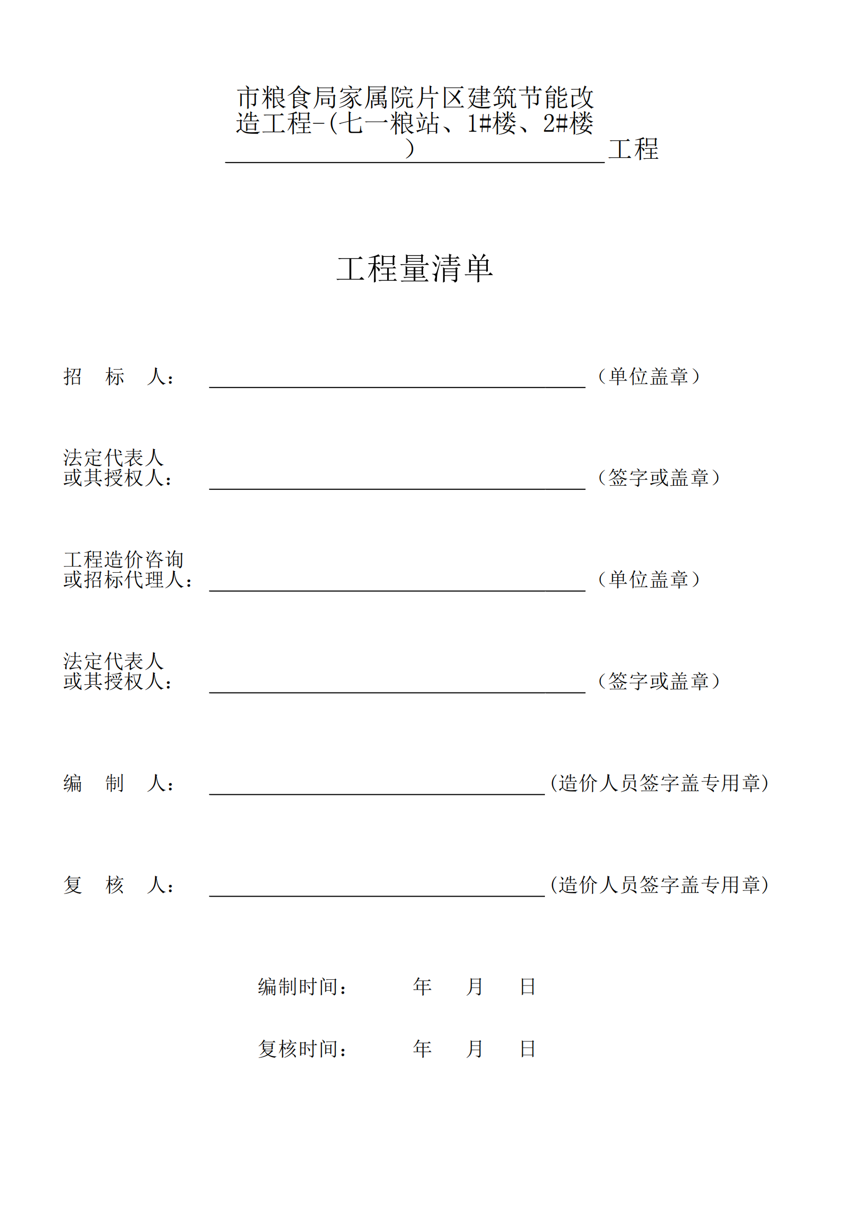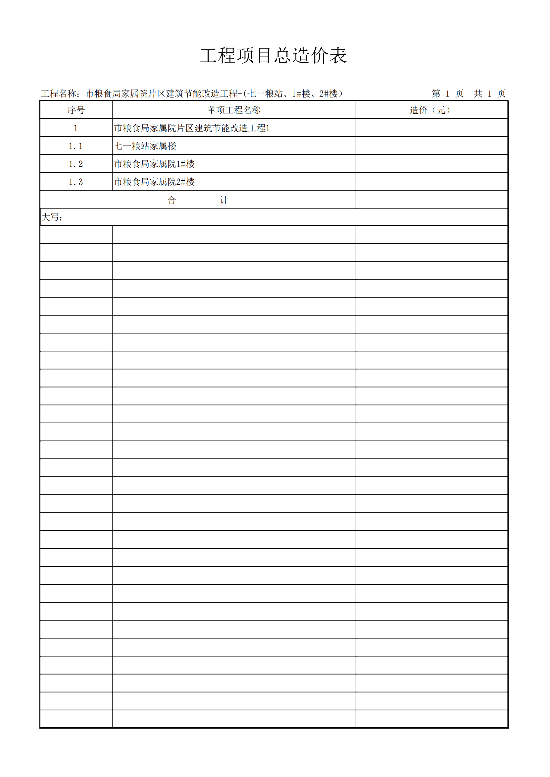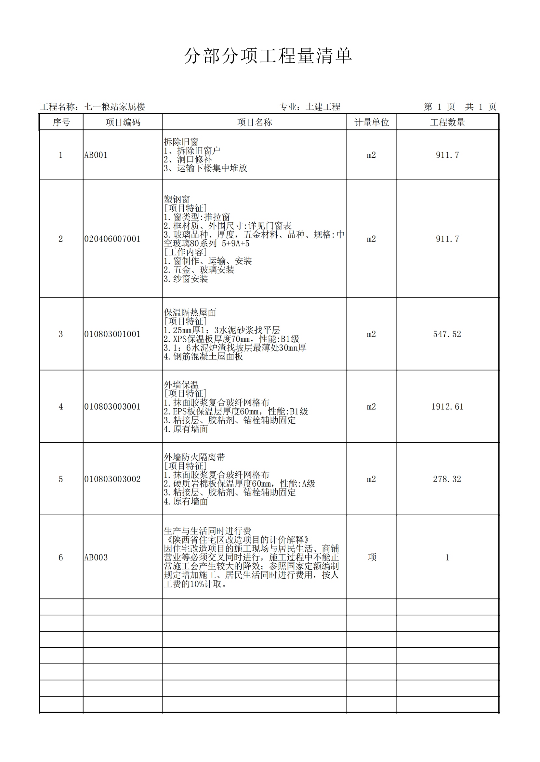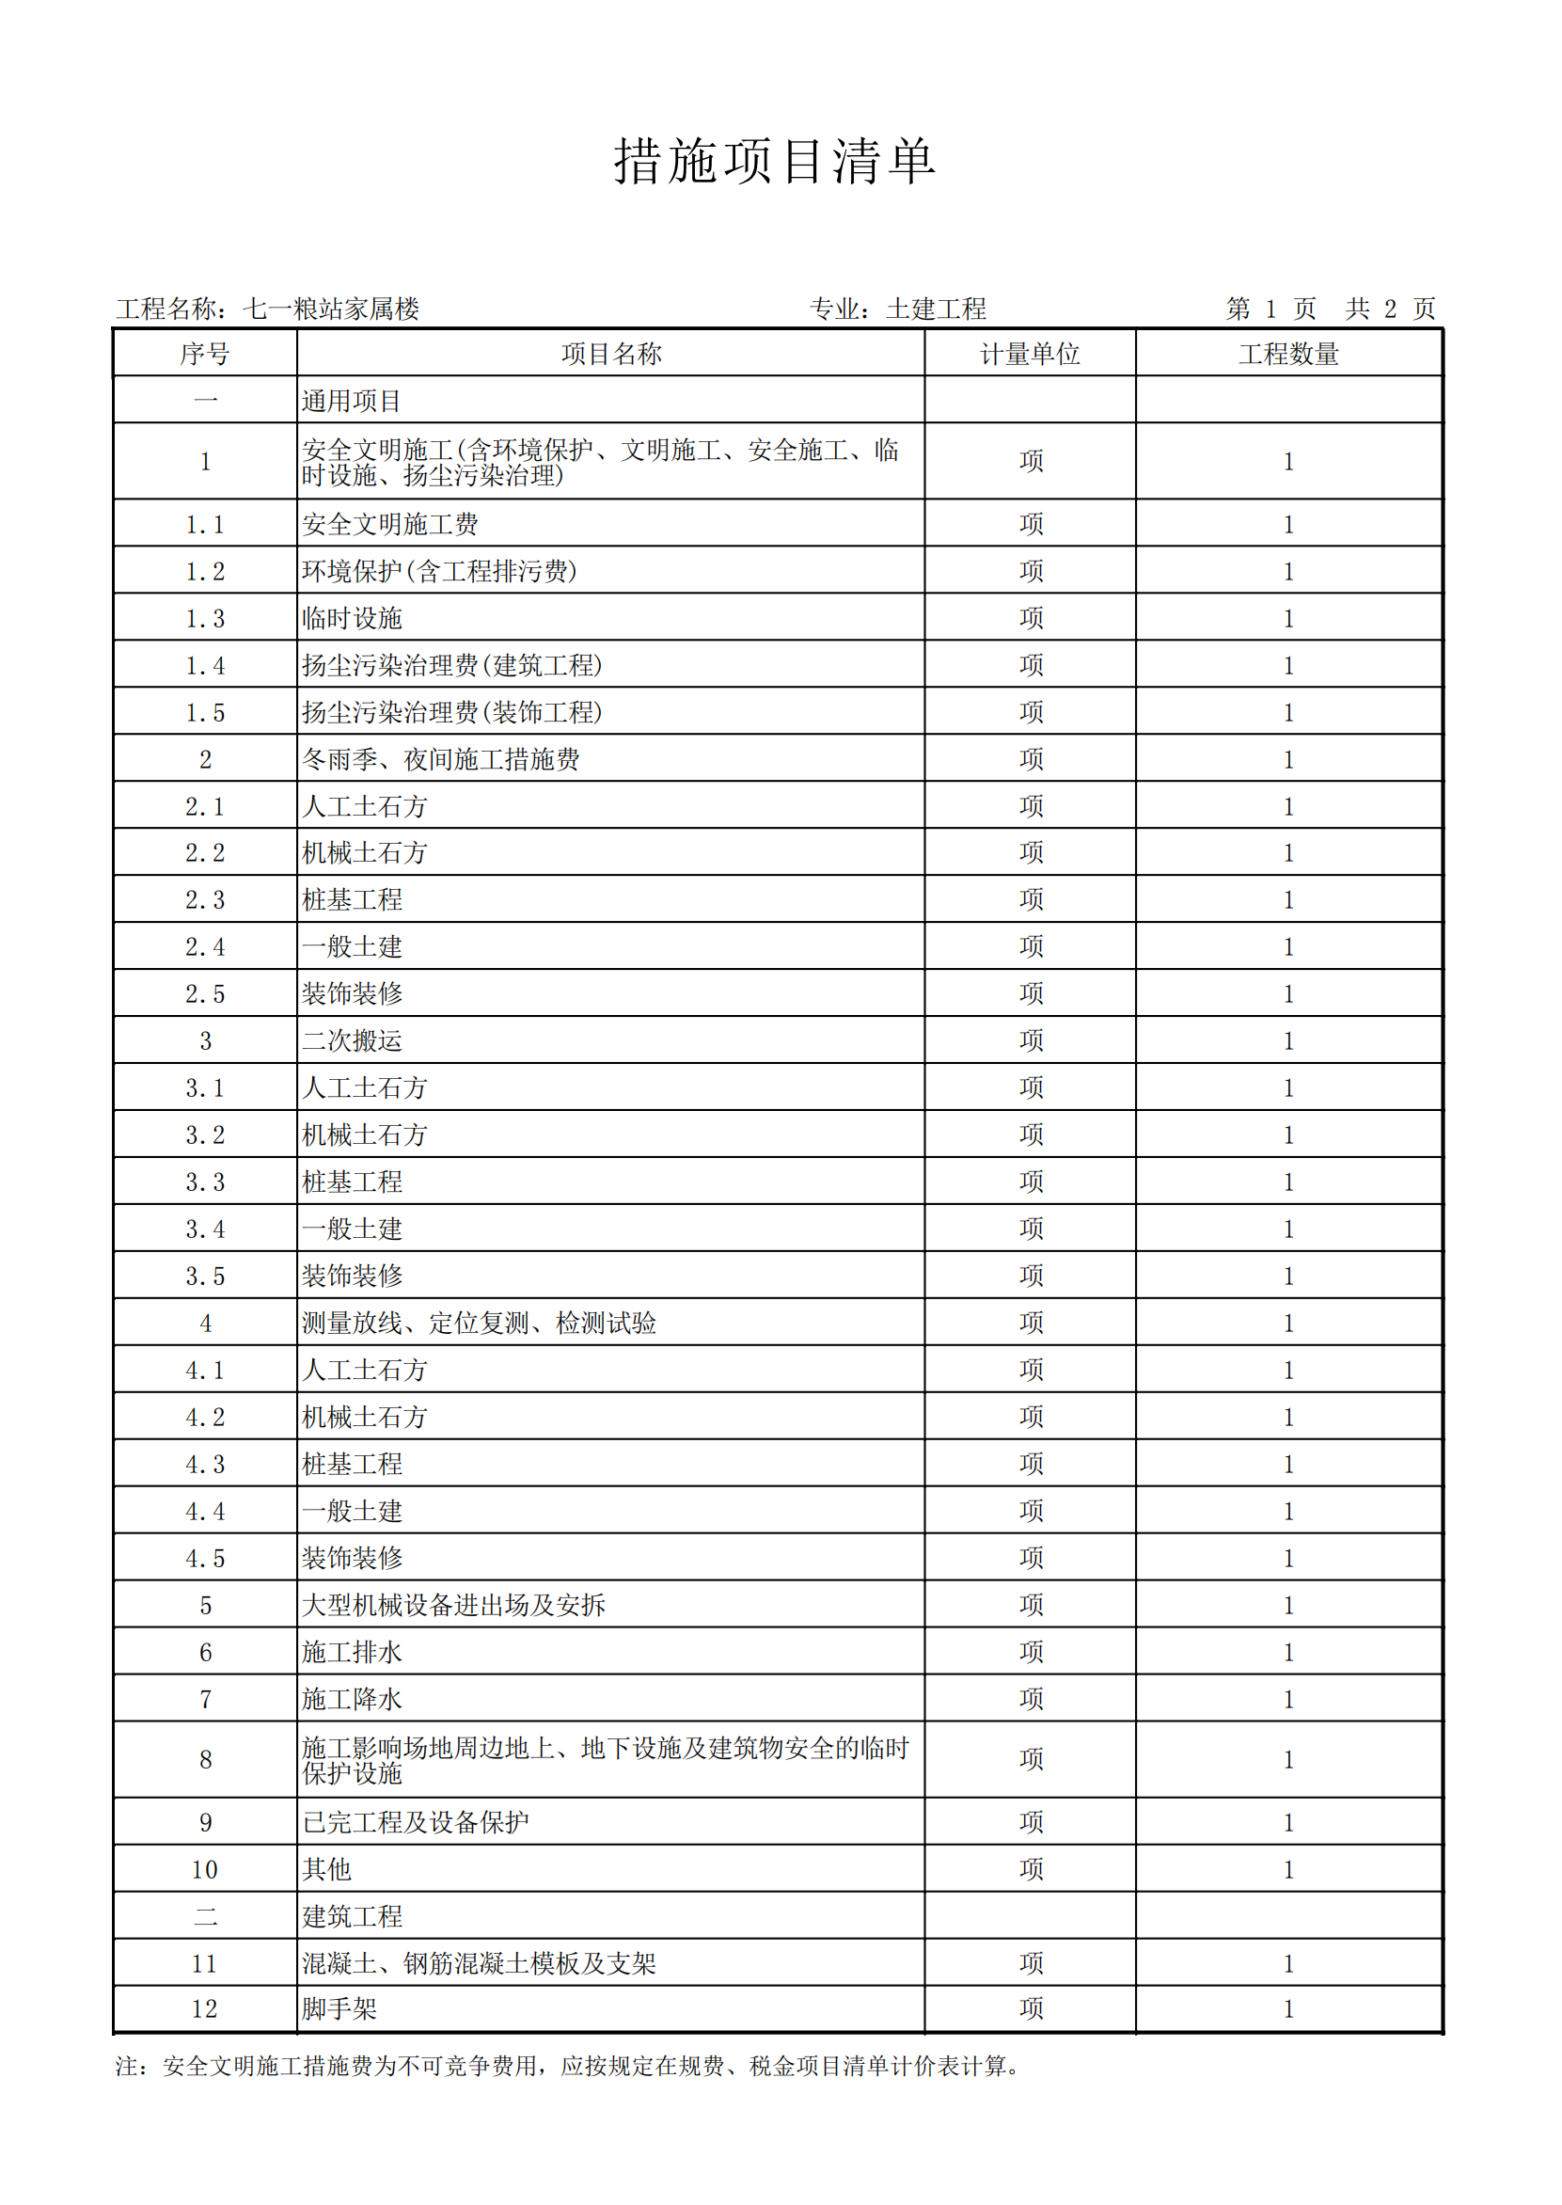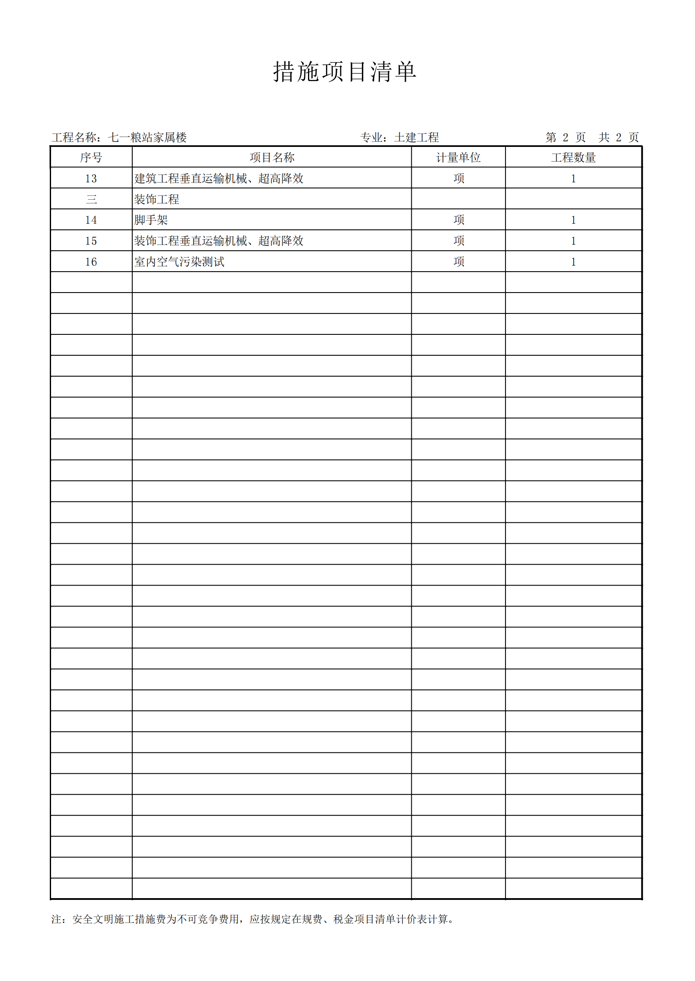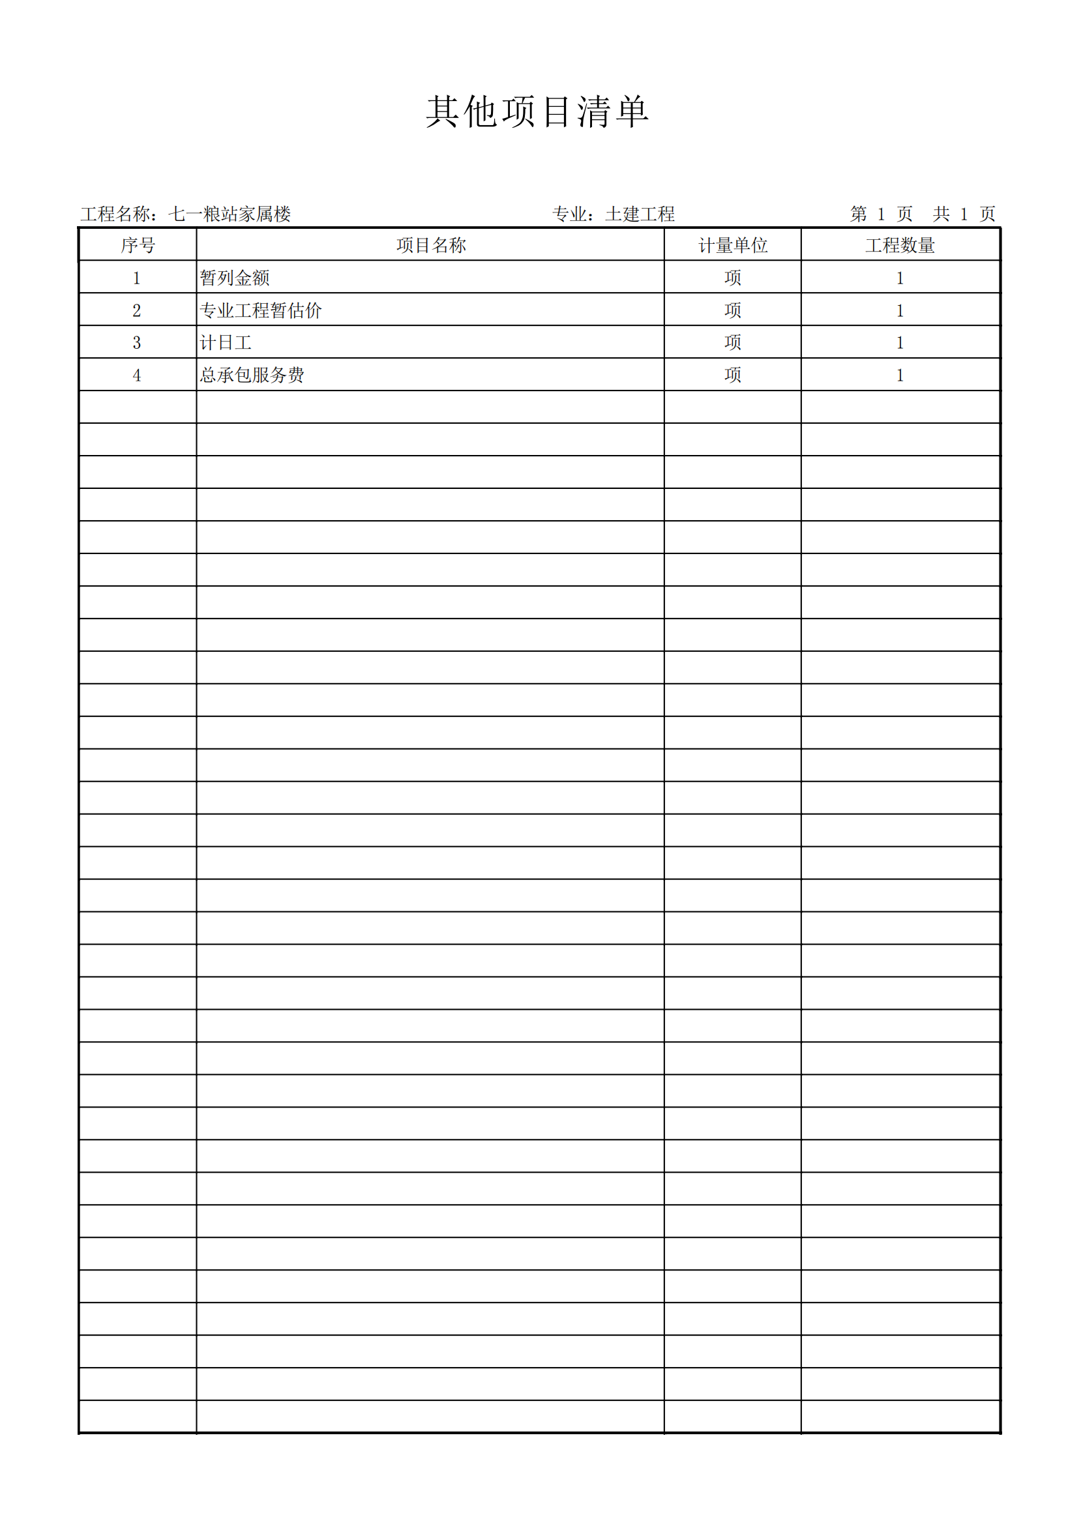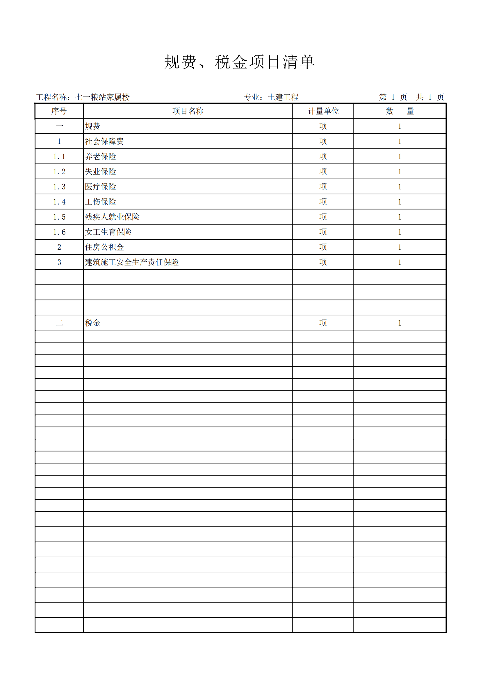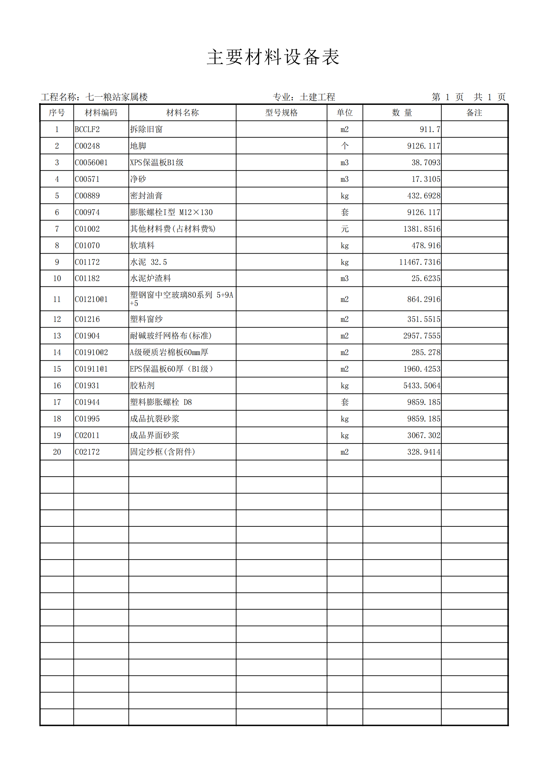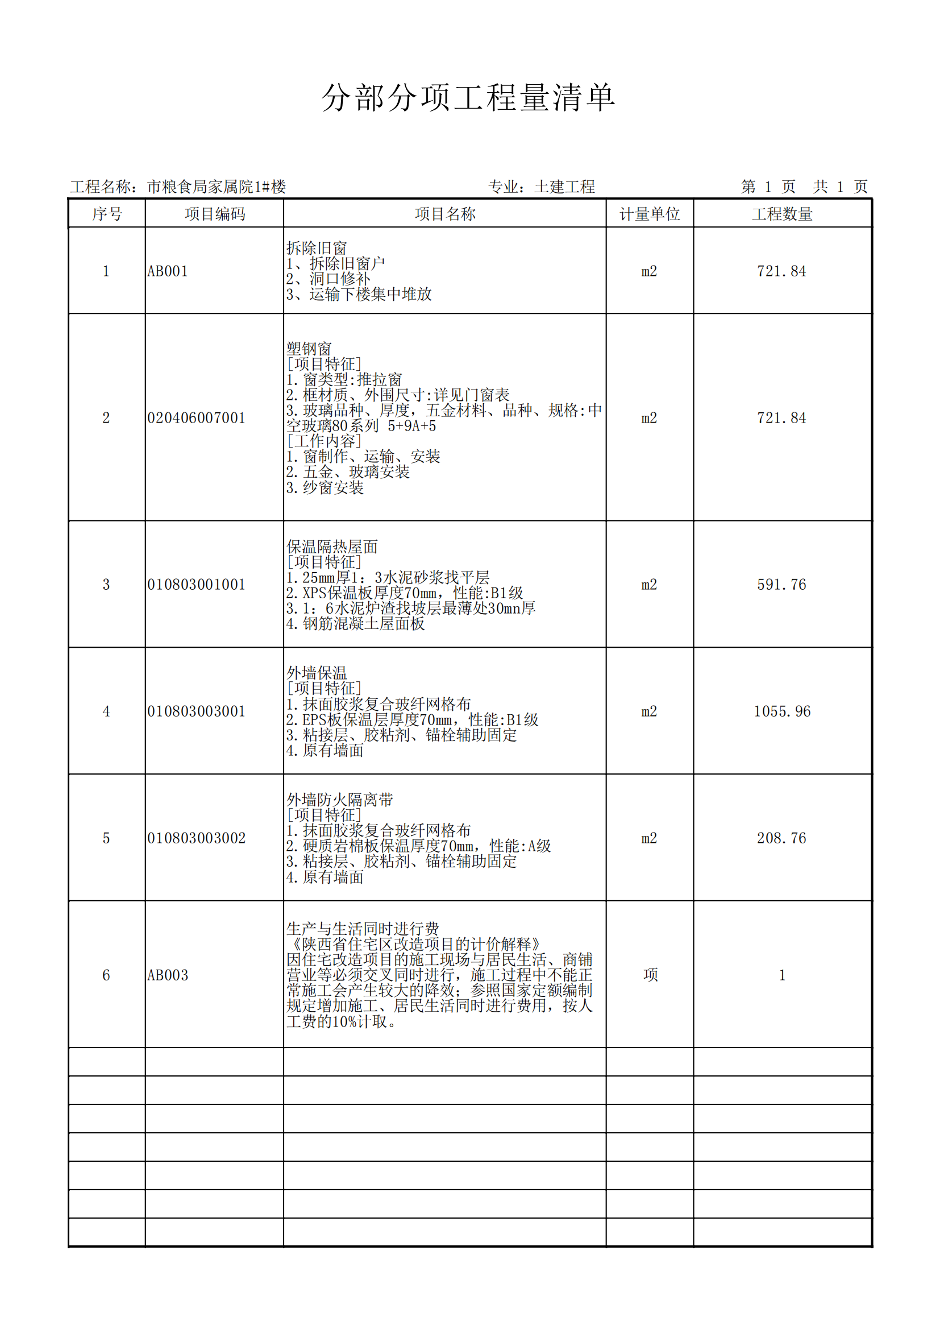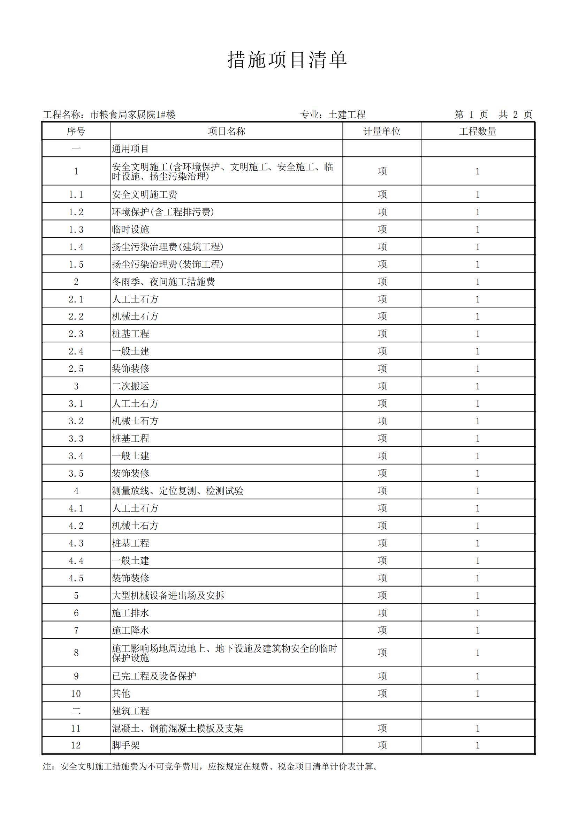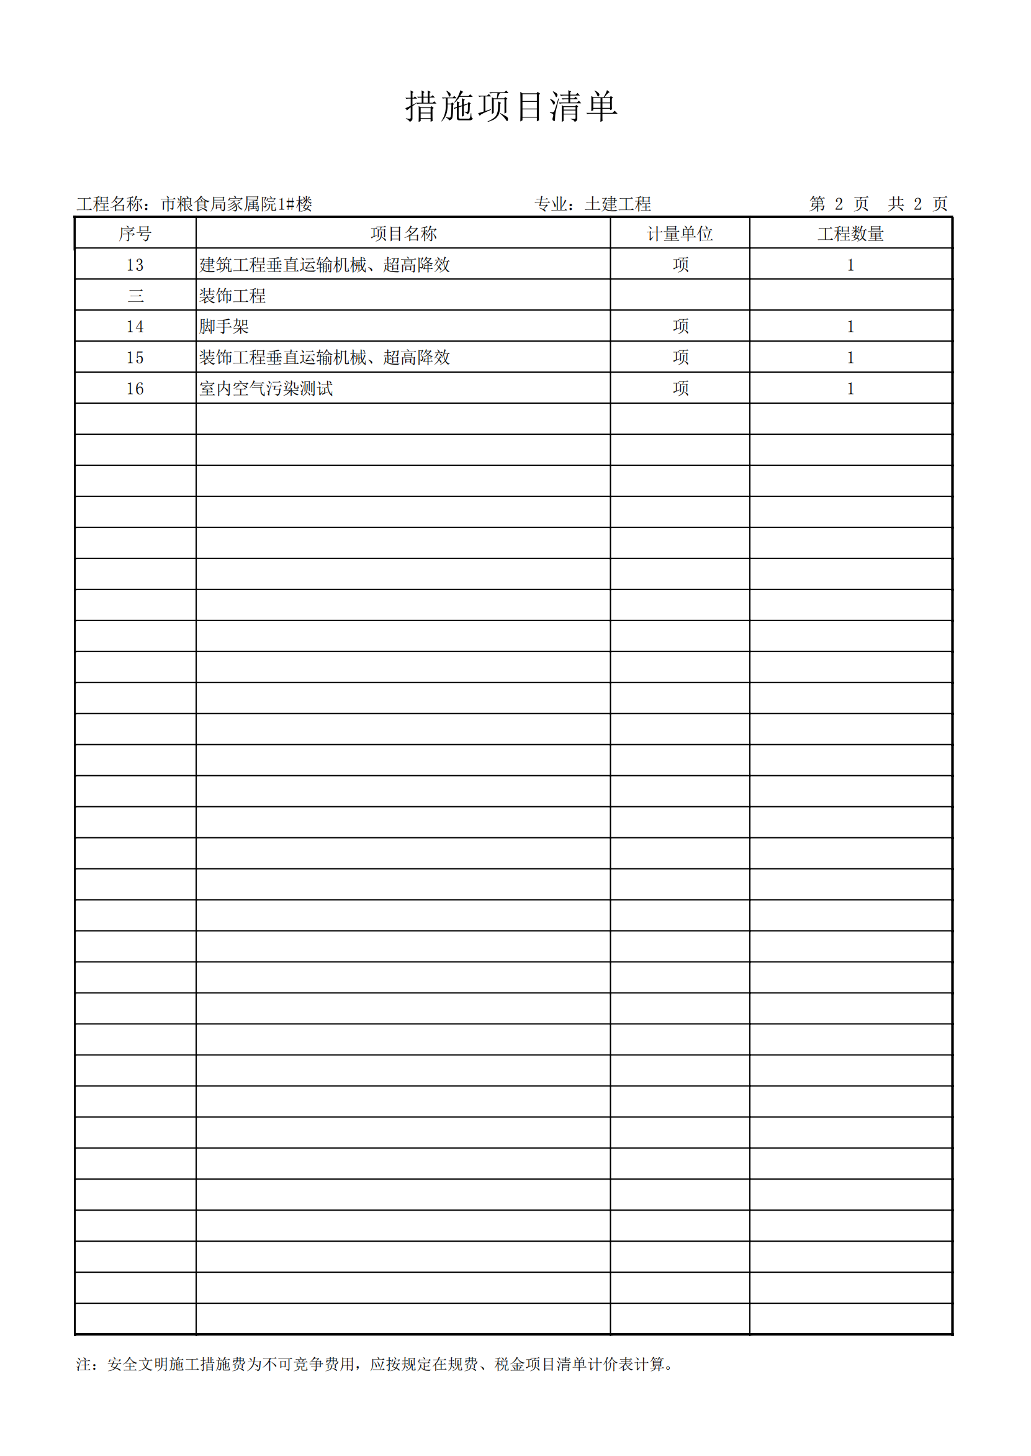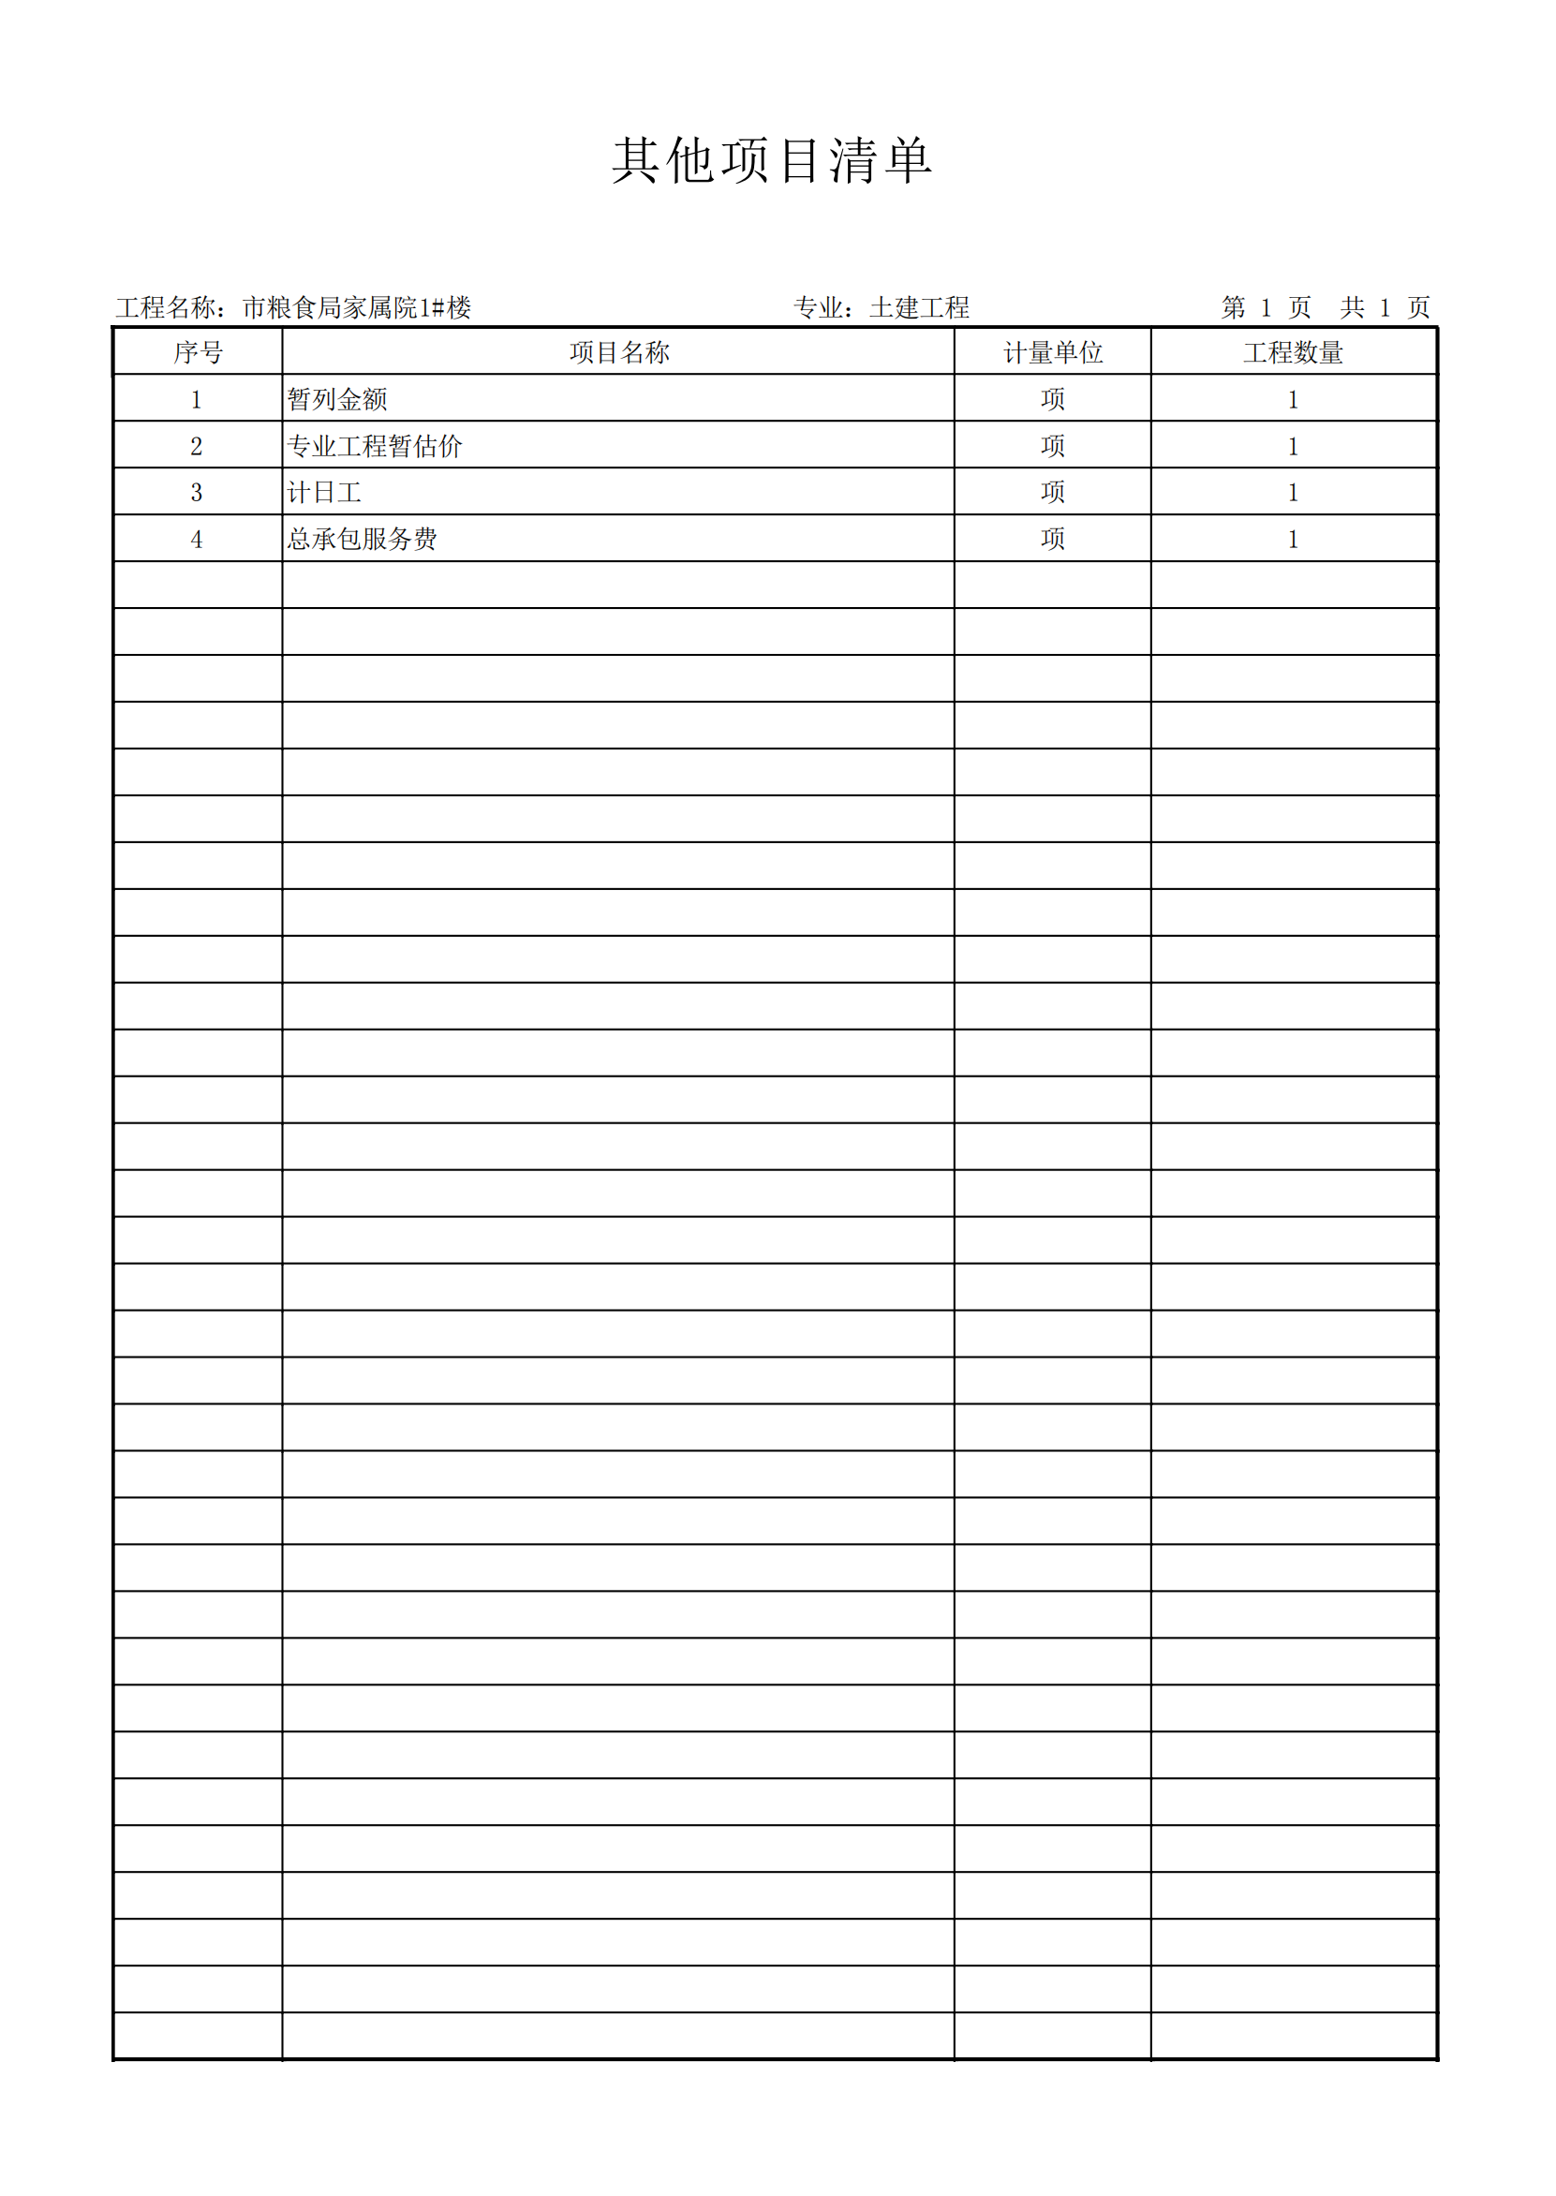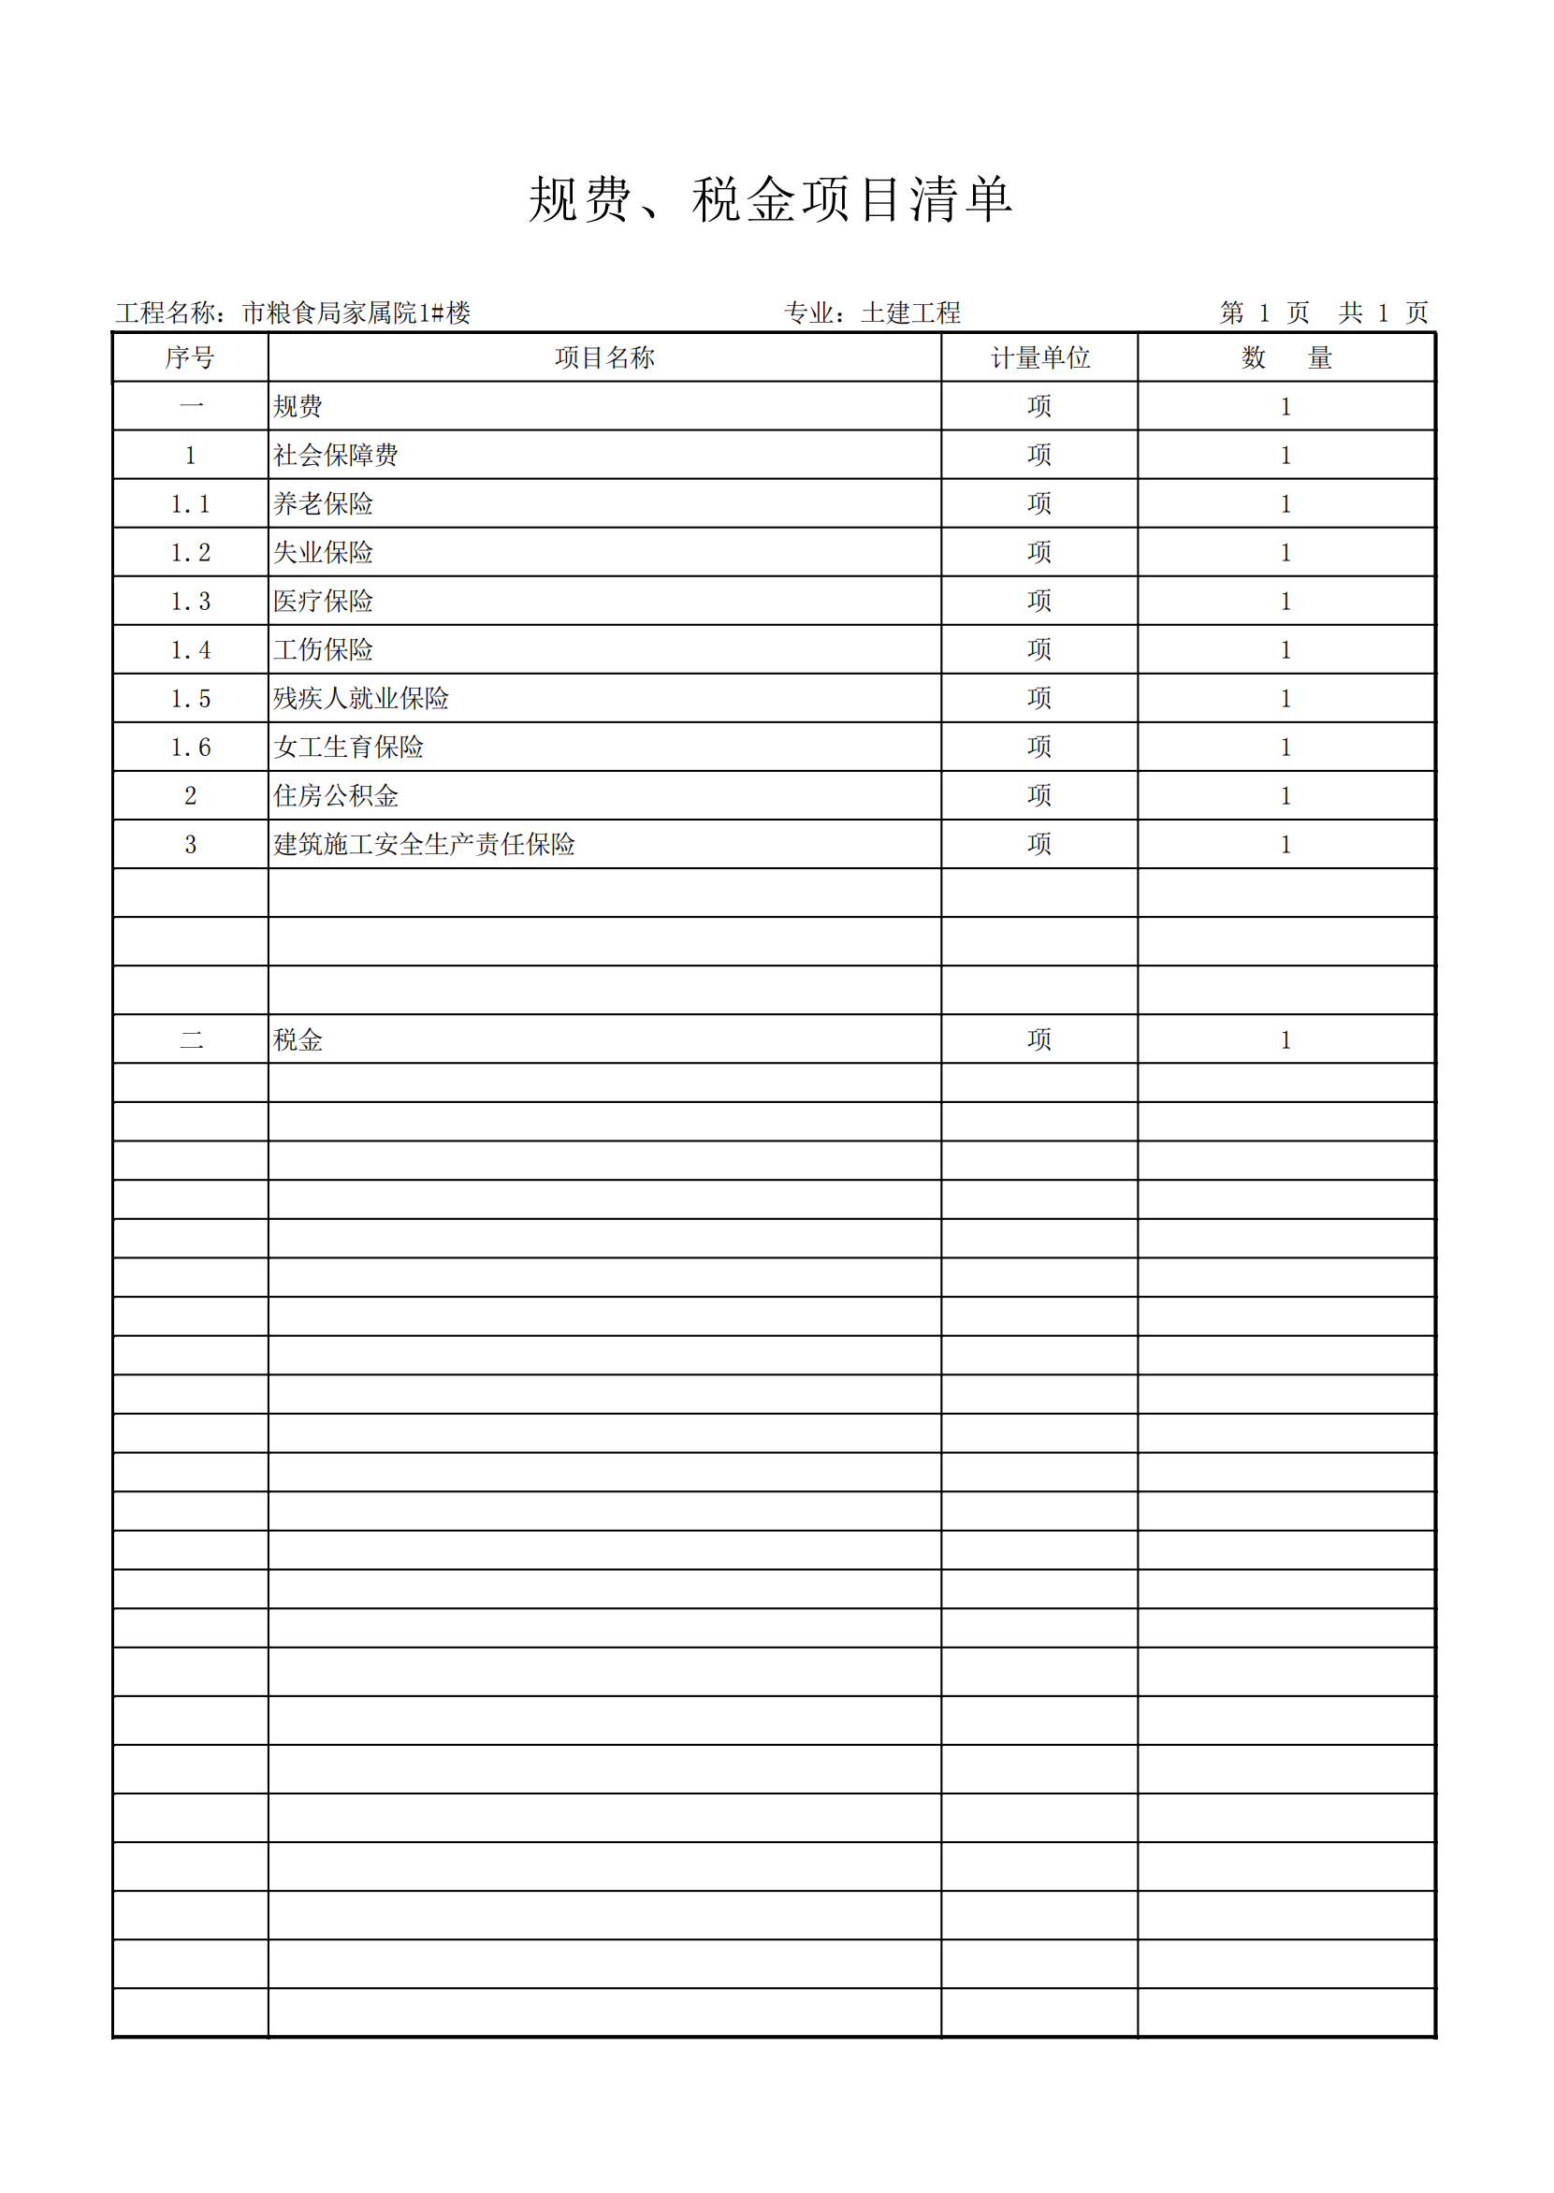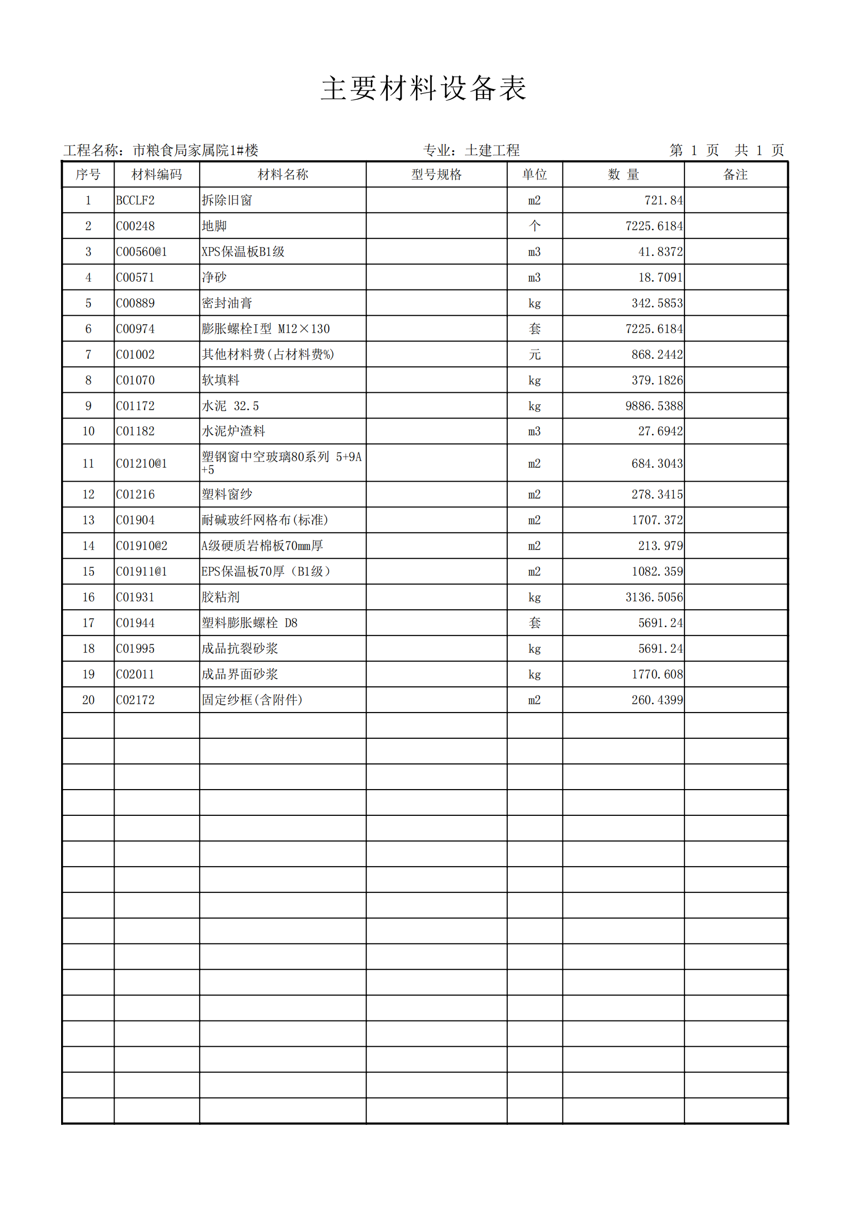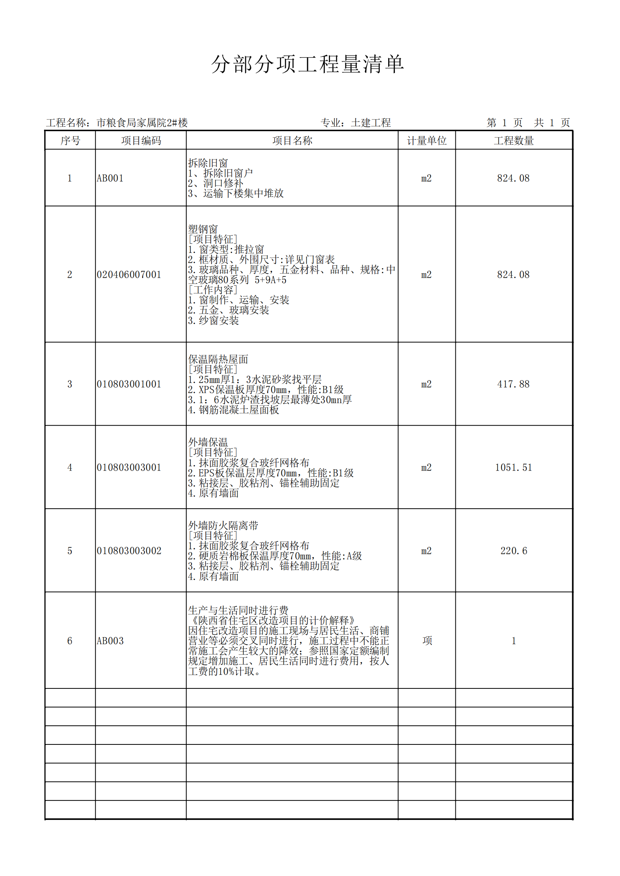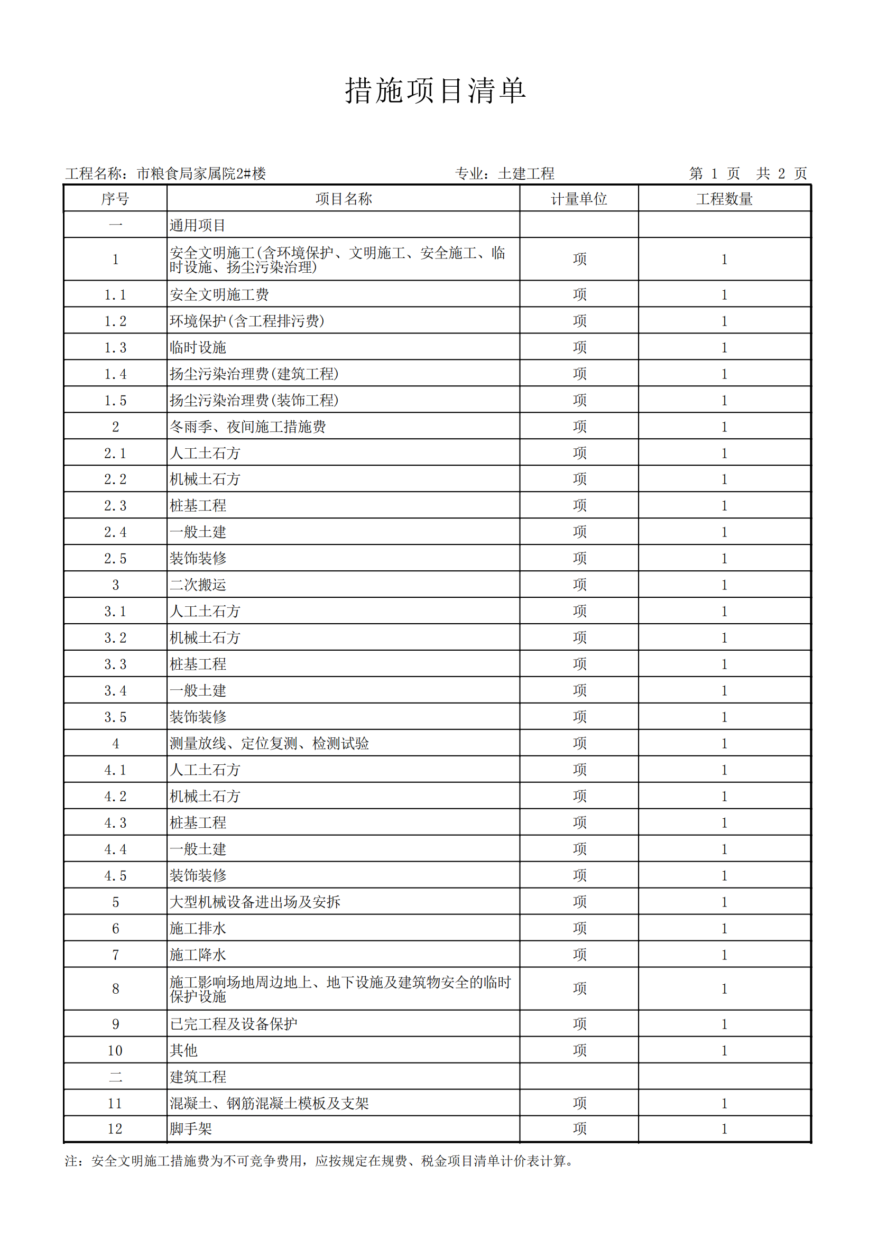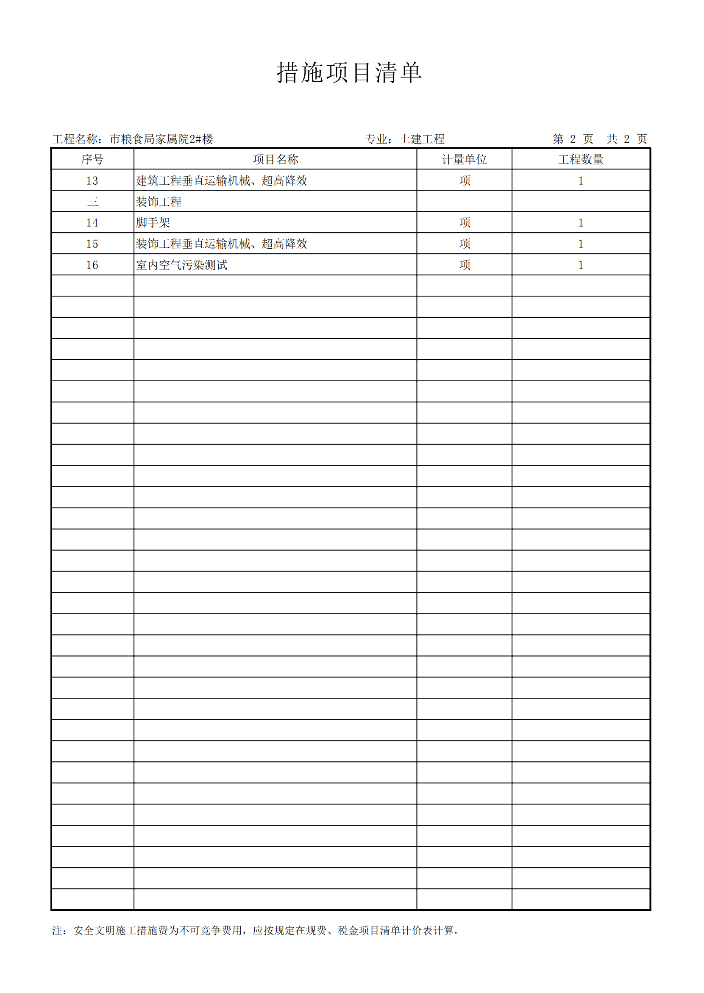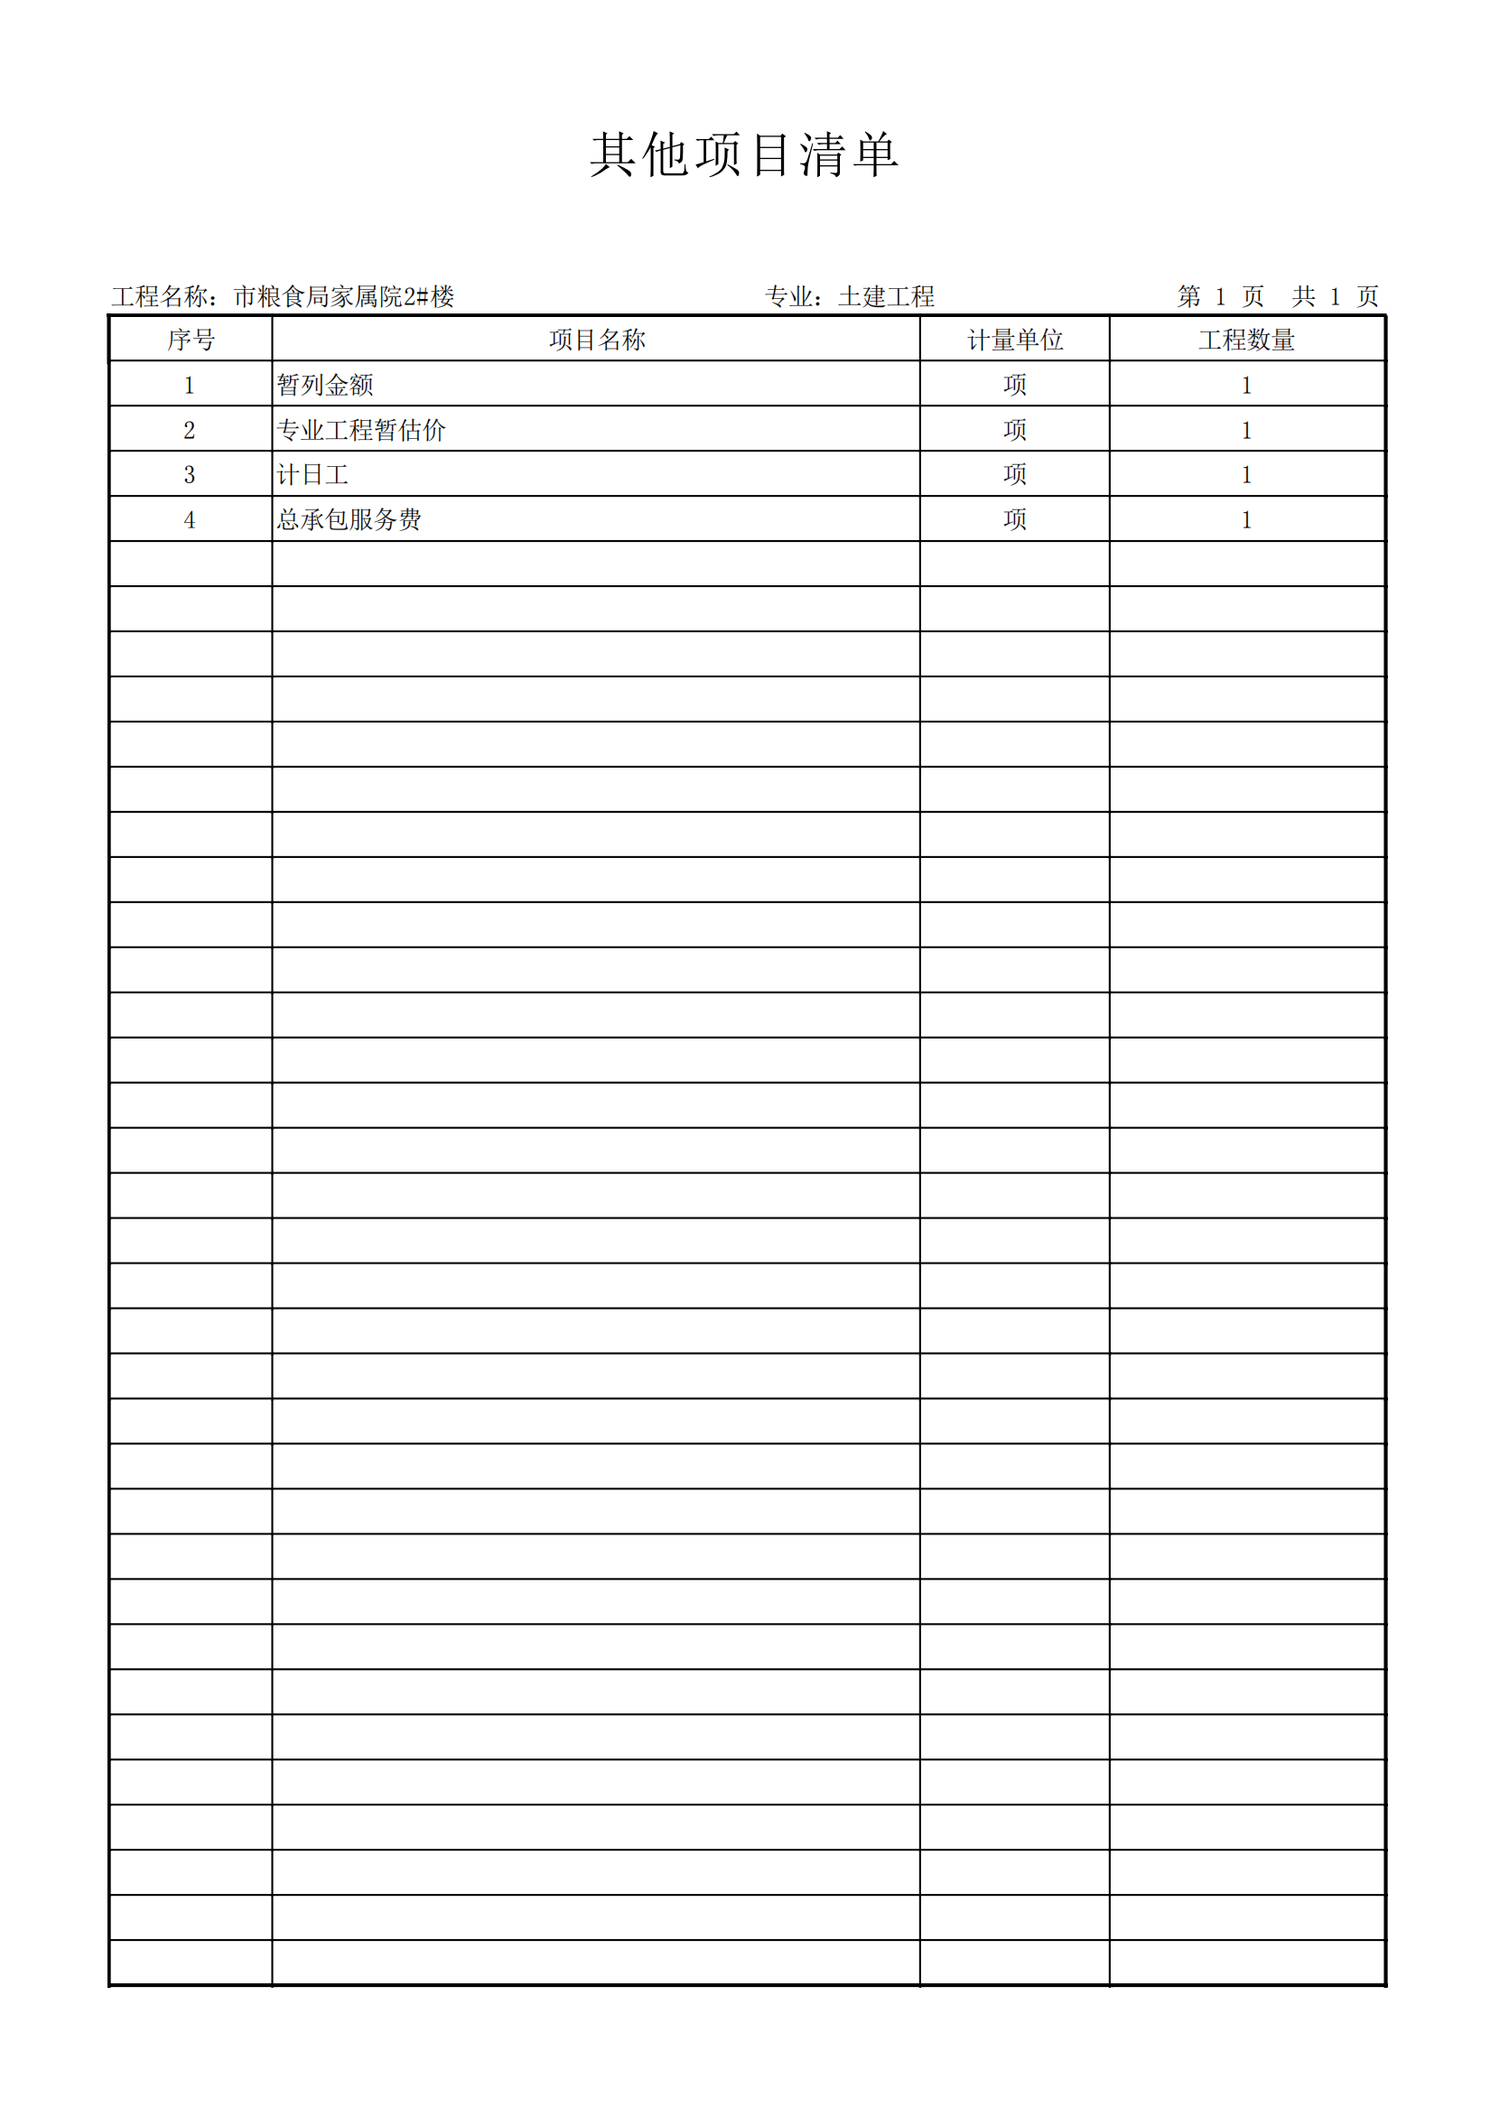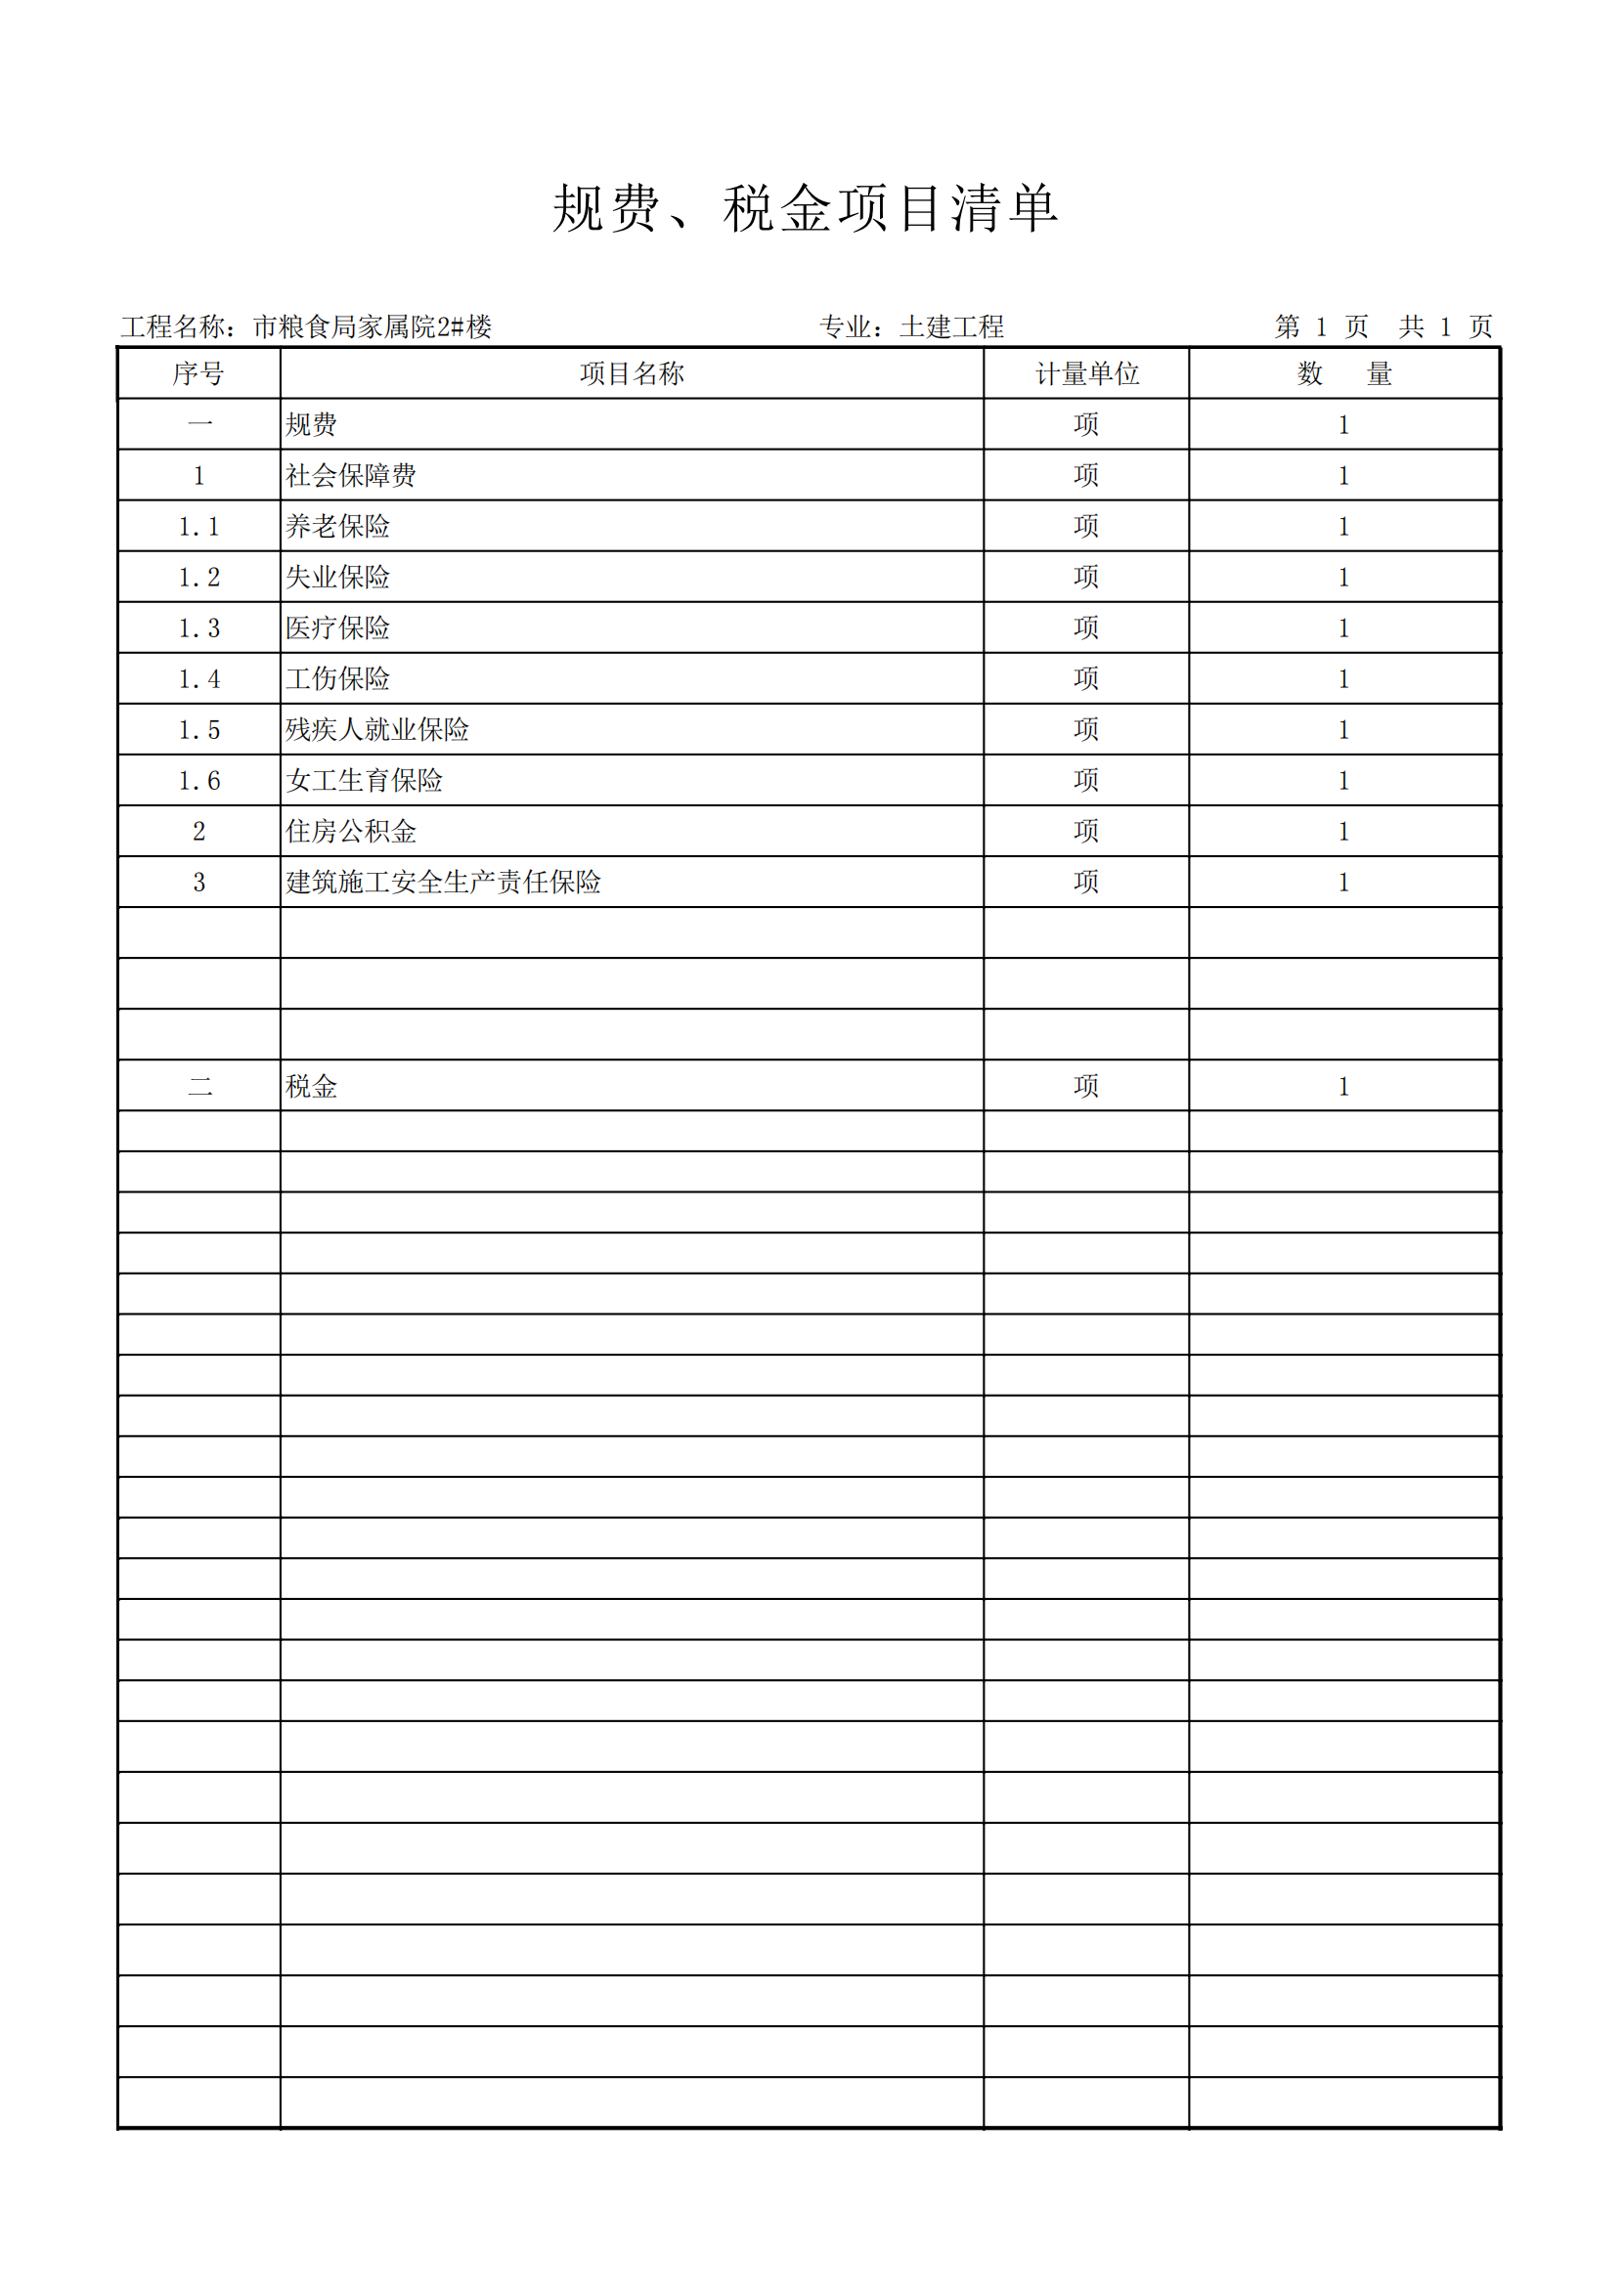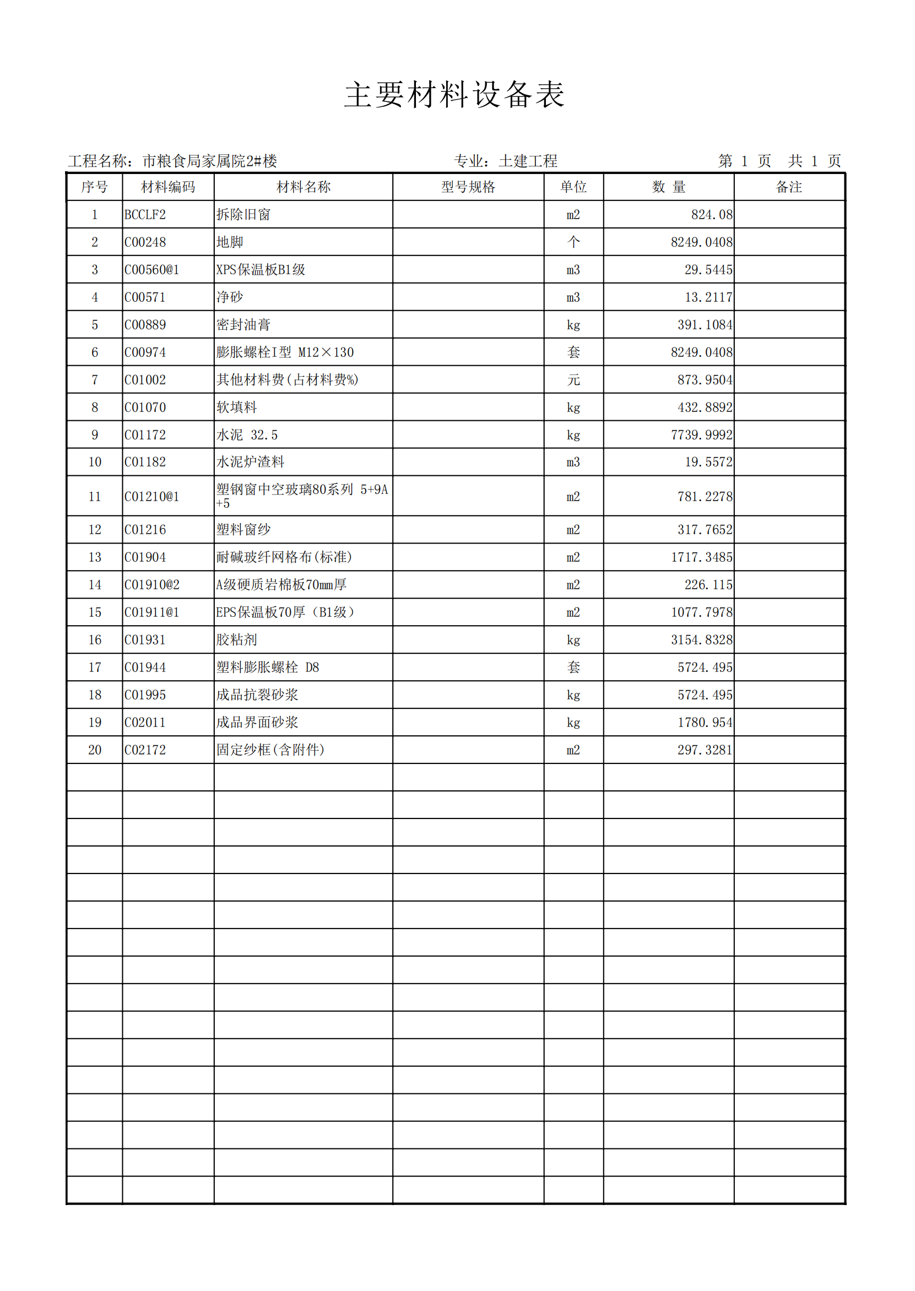

第六章 合同草案条款
甲方：铜川市王益区七一路街道办事处 xx
乙方： xx
依照《中华人民共和国民法典》、《中华人民共和国政府采购法》及其他有关法律、行政法规，遵照平等、自愿、公平和诚实信用的原则，结合本工程实际，甲、乙双方经协商一致签订市粮食局家属院片区建筑节能改造工程-(七一粮站、1#楼、2#楼）施工合同，条款如下：
第一条 工程概况
1、工程地点：
2、施工项目及要求：（见附表一：工程施工主要内容；附表二：工程量清单）
3、工程承包方式，双方商定采取下列第1种承包方式：
（1）乙方包工、包全部材料（见附表五：乙方提供材料明细表）；
（2）乙方包工、部分包料，甲方提供部分材料（见附表四：甲方提供材料明细表，附表五：乙方提供材料明细表）：
（3）乙方包工、甲方包全部材料（见附表四：甲方提供材料明细表）。
4、工程期限 90日历天；开工日期 2023 年 月 竣工日期 2023年 月 日；
合同签订后的次日即为开工日期。
5、合同价款：本合同采用固定综合单价形式合同。
5.1、综合单价包含的风险范围：合同确定综合单价在工程实施期间不因价格变化（如物价波动、气候条件恶劣地质地基条件及其它以外困难）而调整。即综合单价的高低风险由承包人自行承担。
5.2风险范围以外合同价格的调整方法：工程量清单项目的项目特征与磋商报价中项目相同的，按磋商报价的综合单价计算； 新增工程量清单项目的特征与磋商报价项目类似的，
综合单价参照类似项目的单价进行结算。上述的“与磋商报价中项目类似的”新增项目， 指与磋商分部分项工程量清单项目编码一至九位完全相同的新增的分部分项工程。磋商报价中没有综合单价的新的工程量清单项目或者清单漏项的，新增项目的综合单价由承包人提出，经发包人报审计后确认执行。
第二条 工程质量标准
1、确保达到合格工程。承包人在施工中如果存在工程质量不符合国家相关规范和磋商文件的有关规定的情况，采购人要求停工或返工时，承包人须无条件立即执行，并承担由此产生的各种费用，工期不予顺延。
2、双方商定条款：施工过程中双方对工程质量发生争议，申请由有关部门对工程质量予以鉴定，经鉴定工程质量不符合合同约定的标准，鉴定过程支出的相关费用由乙方负责，经鉴定工程质量符合约定的标准，鉴定过程支出的相关费用由甲方负责。
第三条 项目经理
项目经理：
姓 名： ；
身份证号： ；
建造师执业资格等级： ；
建造师注册证书号： ；
建造师执业印章号： ；
安全生产考核合格证书号： ；
联系电话： ；
电子信箱： ；
通信地址： ；
承包人对项目经理的授权范围如下：项目经理经承包人授权后代表承包人负责履
行合同，全权负责该项目的整体建设施工、安全、工程资料及工程款拨付、签证与工程进度控制等各项管理工作。
关于项目经理每月在施工现场的时间要求：应该常驻工地现场，而且其全部时间
应用于本工程的管理，不得兼任其他工作，每月在现场时间不得少于22天。当发包人提出口头或书面要求时，项目经理必须在6小时内到施工现场解决问题。
项目经理未经批准，擅自离开施工现场的违约责任：每发现一次，承包人应承担
违约金3000元。
承包人擅自更换项目经理的违约责任：原项目经理如能够继续履行职责的，监理
人应责令承包人撤销其更换决定，承包人应承担违约金5000元；如原管理人员客观上已经无法继续履行职责的，监理人有权要求审核确认承包人更换的管理人员，承包人应承担违约金3000元。由此增加的费用和（或）延误的工期由承包人承担。
承包人无正当理由拒绝更换项目经理的违约责任：视同擅自更换项目经理，按擅自更换项目经理的违约责任处理
第四条 施工图纸
签订合同前，甲方向乙方提供三套图纸、乙方严格按照图纸及甲方要求进行施工。
第五条 技术要求
本工程要求严格按照国家有关施工及验收规范、技术标准进行施工和验收。
第六条 付款方式
1、双方签订合同后开工前7天内，预付合同价款（扣除安全及文明施工费）的30%。
2、安全防护、文明施工措施费签订施工合同后，开工前一次性足额支付。
3、工程量完成至总工程量70%时，凭监理认可的工程量确认单支付到合同价款的60%；工程按时完工验收合格并备齐所有竣工资料后，在十个工作日内支付到合同价款的85%；
4、审计结算工作完成后在十个工作日内，支付至工程结算价的97%；剩下的结算价的3%作为本工程质保金。在工程保修期满后，若工程无质量问题，一次性支付剩余工程质保金。
5、支付方式：银行转账。
6、结算方式：供应商持合同、发票（按合同总价开采购人）与采购人结算。
第七条 计量
工程量计算规则：2009年《陕西省建筑工程工程量清单计价规则》；2004年《陕西省建筑装饰、安装工程消耗量定额》；2009年《陕西省建筑装饰、安装工程价目表》及相关取费文件；人工费执行《陕建发（2021）1097号文件》；安全文明施工措施费执行《陕建发（2019）1246号文件》；建筑施工安全生产责任保险费执行《陕建发（2020）1097号文件》；建筑业劳保费执行《陕建发（2021）1021号文件》；税金执行《陕建发（2019）45号文》，具体按照财政评审的计价规则为准。
第八条 结算原则
1、结算方式：本工程采用的结算方式为：根据建设工程施工合同、隐蔽资料、现场签证等完整的工程竣工资料进行结算（工程竣工验收合格交付使用后一周内开始办理工程结算，结算送至发包人，由发包人进行竣工结算审计，结算送至发包人一月内办理完毕，最终工程合同总价以各方认可的审计总价为准）。工程结算根据承包人已标价的工程量清单执行，如工程量出现变更的按合同专用条款执行 。
2、结算原则
2.1、 工程量清单项目：实行综合单价包干。综合单价在合同执行期间内，综合单价不作任何调整。待完工时，以竣工图纸及采购人签认的现场签证为依据，以实际工程量进行结算。措施项目费及其他项目费固定不变，包干使用，结算时不予调整。
2.2、如最终成交价低于第一次报价，则结算综合单价＝响应文件清单综合单价×（1-二次投标下浮率），二次投标下浮率＝(1-第二次报价/第一次报价) × 100％。
第九条：甲方工作
1、甲方负责施工场地的提供，排除施工障碍的协调。
2、组织设计、施工单位进行图纸交底，负责设计图纸问题的处理，设计变更及现场签证，工程结算的审定等工作。
3、对工程进度、质量进行监督检查。
4、组织有关单位对工程进行竣工验收。
5、按时支付工程款。
第十条 乙方工作
1、负责办理完成项目使用审批手续，负责工程安全文明施工、承担一切风险， 满足甲方工程的需要。保证甲方正式投入使用，再无其他费用发生。
2、乙方进入甲方要求场地施工，应服从当地对治安、卫生、环保、社会保险等工程建设的统一管理，并按有关规定交纳费用以及因违反相关规定而造成的罚款。乙方按照国家和当地政府有关规定应采取的任何必要安全防护措施已包含在乙方的合同价款当中，甲方不另行支付。竣工后交甲方竣工图二份及甲方委托乙方办理项目手续的相关资料等，以备留档。
3、按照设计施工图纸与说明进行施工，确保工程按合同规定的时间如期完工和交付；并应接受甲方代表或委派人员的检查、检验，乙方应为甲方人员检查提供便利条件，对不合格的部分按甲方代表及委派人员的要求返工修改，承担由自身原因导致的返工修改费用，工期不予顺延。
4、乙方提供的主要材料、设备必须有质量合格证等相关证件方可用于工程，对材料改变或代用必须经原设计单位同意，并发书面通知和甲方代表签证后，方可用于工程，任何一方认为对方提供的材料需要复检的，应允许复检。经复检符合质量要求的，方可用于工程，其复检费由要求一方承担，不符合质量要求的，应按有关规定处理，其复检费由提供材料、设备一方承担。
5、隐蔽工程在覆盖前必须经甲方代表或现场监理代表验收签章后，方可进行下一道工序。
6、遵守甲方施工场地的规章制度和管理，做到安全文明施工，做好成品保护，对甲方提出的问题应在 24 小时内予以解决或处理；遵守有关施工规范和安全操作规程，如发生安全事故，乙方应及时通知甲方，积极采取有效的补救措施，如因此造成甲方、乙方或第三方人身或财产损失，全部责任由乙方自行承担。
7、采取有效的安全保障措施，确保施工安全，包括悬挂警示标牌、装设围栏、配备安全人员等，并承担事故的全部费用和责任。
8、工程竣工后提供竣工验收技术资料及竣工图肆套，办理工程竣工结算手续， 参加工程竣工验收。
9、已完工的项目，在交工前乙方应负责保管，清理现场达到建筑物无污染，现场无建筑垃圾。
第十一条 保险
1、工程开工前，乙方为建设工程和施工现场内的自有人员及第三人人员生命财产办理保险，支付保险费用。
2、乙方供应的运至施工场地内用于工程材料设备，由乙方办理保险，并支付保险费用。
3、保险事故发生时，甲方应配合乙方尽力采取必要的措施，防止或者减少损失。
第十二条 材料供应
按合同约定由乙方提供的材料、设备（见附表3：乙方提供材料明细表），乙方应在材料、设备到施工现场前通知甲方，双方共同验收。
第十三条 工期延误
1、对以下原因造成竣工日期延误，经甲方确认，工期相应顺延：
（1）工程量变化；
（2）不可抗力；
（3）甲方同意工期顺延的其他情况。
2、因甲方未按合同约定完成其应负责的工作而影响工期的，工期顺延：因乙方提供的材料、设备质量不合格而影响工程质量的，返工费用由乙方承担，工期不顺延。
3、甲方未按期支付工程款，合同工期相应顺延。
4、因乙方责任不能按期完工，工期不顺延，因乙方原因造成工程质量存在问题的，返工费用由乙方承担，工期不顺延、并由乙方支付该改造项目的甲方损失。
第十四条 工程验收和保修
1、双方约定在施工过程中分下列几个阶段对工程质量进行验收： 根据甲方需求做调整 乙方应提前二天通知甲方验收，阶段验收合格后应填写工程验收单（见附表4：工程验收单）；
2、工程竣工后，乙方应通知甲方验收，甲方应自接到验收通知后28天内组织验收，填写工程验收单。在工程款结清后，办理移交手续（见附表5：工程结算单）
3、保修期：本工程自验收合格双方签字之日起不少于 12 个月。在保修期限内，对甲方提出的有关维修、维护要求，乙方应在 24 小时内予以解决。乙方未能按时予以维修、维护的，甲方可另行委托第三方进行，因此而产生的费用由乙方承担，甲方有权从质保金中直接扣除，不足部分由乙方支付，乙方不得提出任何异议，给甲方造成损失的，乙方须给予赔偿。
第十五条 违约责任
1、合同双方当事人中的任一方因未履行合同的约定或违反国家法律、法规及有关政策规定，受到罚款或给对方造成经济损失均由责任方承担责任，并赔偿对方因此造成的经济损失；
2、未办理验收手续，甲方提前使用或擅自动用工程成品而造成损失的，由甲方负责；
3、因乙方原因，造成合同无法继续履行时，乙方应及时通知甲方，办理合同终止手续，并由责任方赔偿对方相应的经济损失；
4、由于乙方原因，工程质量达不到双方约定的质量标准，乙方负责修理，工期不予顺延；
5、承包方工期每推迟一天承担合同价款千分之三的违约金；
6、在施工或验收的任何环节，采购人发现成交单位所使用的产品达不到上述标准，采购人都有权要求成交单位更换不合格产品，重新使用合格产品履行合同，或终止合同。对采购人造成损失的，成交单位负责赔偿。
第十六条 合同争议的解决方式
双方发生争议协商解决不成时，按下列第 1 种方式解决：
1、向铜川市仲裁委员会申请仲裁；
2、向铜川市中级人民法院起诉。
第十七条 几项具体规定
1、因工程施工而产生的垃圾，由乙方负责运出施工现场，并负责将垃圾运出至指定地点倾倒。垃圾外运过程中涉及的缴费、罚款等一律由乙方负责承担。
2、乙方已经通过自行踏勘的方式了解了工程施工的全部所需。乙方报价文件中的综合单价为完成施工图中相应内容的完全报价，所有综合单价涉及的工艺之和包含了完成施工图所有内容的完全报价。乙方的响应文件，已经充分考虑了清单中未明示而实际施工中必须完成的工作的报价；乙方不以清单漏项或清单内容描述上的缺陷向甲方提出变更。工程量按实结算。
第十八条 附则
1、本合同由买卖双方共同签字盖章，自签字盖章之日起生效。
2、本合同签订后工程不得转包。
3、本合同一式伍份，其中，甲方贰份，乙方贰份,铜川市王益区财政局政府采购管理处备案壹份。
4、合同履行完后自动终止。
甲 方 | 乙 方
采购人  （公章） | 中标供应商  （公章）
地址： | 地址：
邮编： | 邮编：
法定代表人： | 法定代表人：
负责人：（签字） | 负责人：（签字）
电话： | 电话：
传真： | 传真：
 | 开户银行：
 | 账号：
日期： 年 月 日 | 日期： 年 月 日

第七章 竞争性磋商响应文件格式
【正(副)本】
采购项目编号:
（项目名称）

竞争性磋商响应文件

供应商： （盖章）

法定代表人或其委托代理人： （盖章或签字）

年 月 日

目 录

第一部分 响应函
第二部分 响应报价表
第三部分 已标价工程量清单
第四部分 供应商资质证明文件
第五部分 法定代表人证明书及法定代表人授权书
第六部分 方案说明
第七部分 供应商承诺书

第一部分 响应函
铜川市王益区七一路街道办事处：
我单位收到贵公司 （项目名称+项目编号）磋商文件，经详细研究，决定参加本次磋商活动。为此，我方郑重声明以下几点，并愿负法律责任。
1、按照磋商文件中的一切要求，按合同约定实施和完成承包工程，修补工程中的任何缺陷。
2、如若成交，将根据磋商文件的要求、响应文件及承诺条件，全面签约并履行合同规定的责任和义务。
3、按磋商文件的规定，我公司的响应总报价为：
人民币（大写）： （¥： 元）。
4、我方提交的响应文件共 份，其中正本 份，副本 份及电子版标书（U盘）壹份。
5、若我方中标，我方保证按工期 日历天。
6、若我方中标，我方保证工程质量等级达到 。
7、我方已详细阅读和核实磋商文件全部内容，完全理解并同意放弃提出含糊不清和误解问题的权力。
8、同意提供贵方要求的与本次磋商有关的任何证明资料。
9、我方的响应文件在磋商大会之日起计算有效期为 天。
10、所有关于本次磋商的函电，请按下列地址、方式联系：

地 址：
电 话：
传 真：
邮 编：
供应商： （公章）
法定代表人/被授权人： （签字）
日 期： 年 月 日

第二部分 响应报价表
项目名称：
项目编号：
供应商：
单位：元
总报价(人民币) | 小写: 元  大写： 元
工期 | 日历天
质量
保修期 | 年
项目经理 | 姓名：  证书编号：

供应商： （公章）
法定代表人/被授权人： （签字）

日 期： 年 月 日

第三部分 已标价工程量清单
供应商应按照“工程量清单”的要求逐页填报工程量清单，包括工程量清单说明、投标报价说明及工程量清单各项表格。

第四部分 供应商资格条件

供应商资质证明文件（需加盖单位公章），内容如下：
1.供应商须具备独立承担民事责任能力的法人、其他组织或自然人，提供营业执照/事业单位法人证书/非企业专业服务机构执业许可证/自然人身份证；
2.法定代表人授权委托书：法定代表人授权书及授权代表身份证明（法定代表人直接参加投标的须提供法定代表人证明书及其身份证明），非法人单位参照执行；
3.供应商具有建筑工程施工总承包三级及以上资质，具备有效的安全生产许可证；
4.拟派项目经理具有建筑工程专业二级及以上注册建造师证书，且具有有效的安全生产考核合格证（需提供拟派项目经理无在建工程声明书并加盖供应商公章）；
5.财务状况报告：提供经审计的2021或2022年度的财务报告（包括审计报告、资产负债表、利润表、现金流量表及附注）或2022年1月1日内以来基本账户开户银行出具的资信证明（附开户许可证或开户备案证明或基本账户信息），或信用担保机构出具的投标担保函（以上三种形式的资料提供任何一种即可）；其他组织和自然人提供银行出具的资信证明或财务报表；
6.税收缴纳证明：提供磋商截止时间前12个月内任意一个月缴纳税收的凭据；依法免税的供应商应提供相关文件证明；
7.社会保障资金缴纳证明：提供磋商截止时间前12个月内任意一个月已缴纳的社会保障资金的凭据（专用收据或社会保险缴纳清单），依法不需要缴纳社会保障资金的供应商应提供相关文件证明；
8.参加政府采购活动前3年内在经营活动中没有重大违法记录的书面声明；
9.供应商的信用记录须符合财库【2016】125号文《财政部关于在政府采购活动中查询及使用信用记录有关问题的通知》的规定。供应商被“信用中国”网站列入失信被执行人、重大税收违法案件当事人名单的，供应商被“中国政府采购网”网站列入政府采购严重违法失信名单的，不得参与本项目磋商；
10.提供供应商具备履行合同所必需的设备和专业技术能力的承诺；
11.单位负责人为同一人或者存在直接控股、管理关系的不同供应商，不得参加同一合同项下的政府采购活动；
12.本项目专门面向中小企业采购，供应商应为中小微企业或监狱企业或残疾人福利性单位。

附件1：具有履行本合同所必需的设备和专业技术能力的说明及承诺

致： （采购人名称）：
我公司 （投标人名称）于 年 月 日在中华人民共和国境内 （详细注册地址）合法注册并经营，公司主营业务为 ，营业，现有员工数量为 ，其中与履行本合同相关的专业技术人员有 （专业能力、数量），本公司郑重承诺，具有履行本合同所必需的设备和专业技术能力。

承 诺 人： （投标人名称、公章）
法定代表人或被授权人： （盖章或签字）
日 期： 年 月 日

附件2:供应商书面声明

致 （采购代理机构）:
作为参加贵单位的 项目的磋商供应商，本公司郑重承诺：
1、在参加本项目磋商之前不存在被依法禁止经营行为、财产被接管或冻结的情况，如有隐瞒实情，愿承担一切责任及后果。
2、近三年受到有关行政主管部门的行政处理、不良行为记录为 次（没有填零），如有隐瞒实情，愿承担一切责任及后果。
3、参加本次磋商提交的所有资格证明文件是真实的、有效的，如有隐瞒实情，愿承担一切责任及后果。
4、我方已阅读了《财政部关于在政府采购活动中查询及使用信用记录有关问题的通知-财库〔2016〕125号》文件，并领会了文件的精神。因违反文件规定所产生的后果由我方自行承担。

供 应 商： （公 章）

法定代表人或被授权委托人： （签字或盖章）

日 期： 年 月 日
附件3 无在建声明书

致： 中天久信管理咨询集团有限公司

我方在此声明，我方拟派往 （项目名称）（以下简称“本工程”）的项目经理 （项目经理）现阶段没有担任任何在施建设工程项目的项目经理。
我方保证上述信息的真实和准确，并愿意承担因我方就此弄虚作假所引起的一切法律后果。

特此承诺

供应商： （单位全称、盖章）
法定代表人或授权代表： （签字或盖章）
磋商日期： 年 月 日

注：项目经理无在建以此声明书为准。
附件4：供应商企业关系关联承诺书
1、供应商股东及股权证明。
2、我单位在本项目投标中，不存在与其它投标单位负责人为同一人，有控股、管理等关联关系承诺。
2-1、管理关系说明：
我单位管理的具有独立法人的下属单位有： 。
我单位的上级管理单位有 。
2-2、股权关系说明：
我单位控股的单位有 。
我单位被 单位控股。
2-3、单位负责人：
3、其他与本项目有关的利害关系说明：

我单位承诺以上说明真实有效，无虚假内容或隐瞒。

投标单位： （公章）
法定代表人/被授权人： （签字）

备注：如果被举报经查实出具虚假承诺函的，将被取消磋商资格，并按有关规定予以处理。

附件5：中小企业声明函（工程、服务）

本公司（联合体）郑重声明，根据《政府采购促进中小企业发展管理办法》（财库〔2020〕46 号）的规定，本公司参加（单位名称）的（项目名称）采购活动，工程的施工单位全部为符合政策要求的中小企业（或者：服务全部由符合政策要求的中小企业承接）。相关企业（含联合体中的中小企业、签订分包意向协议的中小企业）的具体情况如下：
1. （标的名称） ，属于（采购文件中明确的所属行业）；承建（承接）企业为（企业名称），从业人员 人，营业 收入为 万元，资产总额为 万元，属于（ 中型企业、小型企业、微型企业）；
2. （标的名称） ，属于（采购文件中明确的所属行业）；承建（承接）企业为（企业名称），从业人员 人，营业 收入为 万元，资产总额为 万元，属于（中型企业、小型企业、微型企业）；
……
以上企业，不属于大企业的分支机构，不存在控股股东为大企业的情形，也不存在与大企业的负责人为同一人的情形。
本企业对上述声明内容的真实性负责。如有虚假，将依法承担相应责任。

企业名称： （公 章）

日 期： 年 月 日
注：供应商若非中小企业，此表无需填写，可提供空表。
从业人员、营业收入、资产总额填报上一年度数据，无上一年度数据的新成立企业可不填报。

附件6：监狱企业证明材料（如有）

根据财政部、司法部《关于政府采购支持监狱企业发展有关问题的通知》（财库〔2014〕68号）的规定，监狱企业是指由司法部认定的为罪犯、戒毒人员提供生产项目和劳动对象，且全部产权属于司法部监狱管理局、戒毒管理局、直属煤矿管理局，各省、自治区、直辖市监狱管理局、戒毒管理局，各地（设区的市）监狱、强制隔离戒毒所、戒毒康复所，以及新疆生产建设兵团监狱管理局、戒毒管理局的企业。
监狱企业参加政府采购活动时，应当提供由省级以上监狱管理局、戒毒管理局（含新疆生产建设兵团）出具的属于监狱企业的证明文件。

注：供应商根据实际情况提供，若没有则不提供。

附件7：残疾人福利性单位声明函（如有）

本单位郑重声明，根据《财政部 民政部 中国残疾人联合会关于促进残疾人就业政府采购政策的通知》（财库〔2017〕 141号）的规定，本单位为符合条件的残疾人福利性单位，且本单位参加______单位的______项目采购活动提供本单位制造的货物（由本单位承担工程/提供服务），或者提供其他残疾人福利性单位制造的货物（不包括使用非残疾人福利性单位注册商标的货物）。
本单位对上述声明的真实性负责。如有虚假，将依法承担相应责任。

单位名称（盖章）：
日 期：

第五部分、法定代表人证明书及法定代表人授权书
1、法定代表人证明书
致：铜川市王益区七一路街道办事处
企  业  法  人 | 企 业 名 称
企  业  法  人 | 法 定 地 址
企  业  法  人 | 邮 政 编 码
企  业  法  人 | 网 址
企  业  法  人 | 工商登记机关
企  业  法  人 | 税务登记机关
企  业  法  人 | 统一社会信用代码
法 定  代 表  人 | 姓 名 |  | 性 别
法 定  代 表  人 | 职 务 |  | 联系电话
法 定  代 表  人 | 传 真
法定代表人身份证复印件 | 二代身份证正、反两面 |  | （法定代表人签字）
法定代表人身份证复印件 |  |  | （企业公章）  年 月 日

2、法定代表人授权书
铜川市王益区七一路街道办事处：
本授权书声明：注册于中华人民共和国 （供应商名称） 的 （法定代表人姓名、职务） 授权本公司的 （被授权人的姓名） 为本项目合法代理人，就项目编号为 （项目编号） 的 （项目名称） 进行磋商、洽谈、执行等具体事务，签署全部有关投标文件、文书、协议、合同。本公司对被授权人在本项目中的签名承担全部法律责任。
本授权书于 年 月 日签字生效，有效期 日历天。
（备注：1．授权有效期90个日历天（从提交磋商响应文件截止之日算起）。2．授权书内容填写要明确，文字要工整清楚，涂改无效。）
（法定代表人身份证复印件）  注：身份证正/反面 | （法定代表人身份证复印件）  注：身份证正/反面
（被授权人身份证复印件）  注：身份证正/反面 | （被授权人身份证复印件）  注：身份证正/反面

供应商： （公章）
法定代表人： （签字或盖章）
代理人（被授权人）： (签字)
联系电话：
日 期： 年 月 日

第六部分、方案说明
供应商应按磋商文件的规定，编制方案。
供应商，在完全满足业主项目要求的前提下提出最佳的方案，包括但不限于以下内容：
- 企业简介
- 商务响应说明
3、施工组织设计。
4、项目组织机构
5、业绩
6、保修承诺
7、认为有必要提供的其它文件和资料。

1、企业简介（格式自拟）

2、商务响应说明
工程名称： （招标项目名称）
竞争性磋商文件中规定的实质性要求和条件响应情况
备注：1、如供应商承诺响应竞争性磋商文件中规定的实质性要求和条件，上栏可不填写，但本页必须满足签字、盖章要求；
2、如供应商不仅承诺竞争性磋商文件中规定的实质性要求和条件，还有其他有利于招标人的承诺， 则必须在上栏中予以具体说明；
3、如供应商不承诺完全响应竞争性磋商文件中规定的实质性要求和条件，必须对不响应部分的内容予以具体说明。

供应商： （盖单位章）
法定代表人/被授权人： （签字或盖章）
3.施工组织设计
投标人应根据竞争性磋商文件和对现场的勘察情况，采用文字并结合图表形式，参考以下要点编制本工程的施工组织设计：
（1）确保工程质量的技术组织措施；
（2）确保安全生产的技术组织措施；
（3）确保文明施工的技术组织措施及环境保护措施；
（4）确保工期的技术组织措施；
（5）施工方案；
（6）施工材料投入计划和劳动力安排计划；
（7）施工进度表或施工网络图；
（8）施工现场平面布置图
（9）新技术、新产品、新工艺、新材料应用。

4、项目组织机构
（1）项目组织机构组成表
序号 | 姓名 | 职务 | 职称 | 执业或职业资格证明文件 |  |  | 备注
 |  |  |  | 证书名称 | 证号 | 专业 | 备注

供应商： （盖单位章）
法定代表人/被授权人： （签字或盖章）
日 期： 年 月 日

（2）主要人员简历表
姓名 |  | 年龄 |  | 学历
职称 |  | 职务 |  | 拟在本项目任职
毕业学校 | 年毕业于 学校 专业，学制 年
主要工作简历
时间 |  | 参加过类似项目 |  | 担任职务 | 发包人及联系电话
注：“主要人员简历表”中应附项目负责人及项目组技术人员的上岗证、身份证、职称证、等复印件。
供应商： （盖单位章）
法定代表人/被授权人： （签字或盖章）
日 期： 年 月 日
5、业绩（加盖公章）

6、承诺（格式自拟）

7、认为有必要提供的其它文件和资料

第七部分 供应商承诺书

陕西省政府采购供应商拒绝政府采购领域商业贿赂承诺书

为响应党中央、国务院关于治理政府采购领域商业贿赂行为的号召，我公司在此庄严承诺：
1、自觉遵守各项法律、法规、规章、制度以及社会公德，诚信经营，维护廉洁环境，与同场竞争的供应商平等参加政府采购活动。
2、不向政府采购单位、采购代理机构和政府采购评审专家进行任何形式的商业贿赂以谋取交易机会。
3、不向政府采购代理机构和采购单位提供虚假资质文件或采用虚假应标方式参与政府采购市场竞争并谋取成交。
4、不采取“围标、陪标”等商业欺诈手段获得政府采购订单。
5、不采取不正当手段诋毁、排挤其他供应商。
6、不在提供商品和服务时“偷梁换柱、以次充好”损害采购单位的合法权益。
7、不与采购单位、采购代理机构政府采购评审专家或其它供应商恶意串通，进行质疑和投诉，维护政府采购市场秩序。
8、尊重和接受政府采购监督管理部门的监督和政府采购代理机构的采购要求，承担因违约行为给采购单位造成的损失。
9、不发生其它有悖于政府采购公开、公平、公正和诚信原则的行为。

承诺单位： （盖章）
法人或其授权委托人代表： （签字）
地 址：
邮 编:
电 话:
日 期： 年 月 日

承诺书Ⅱ
致：铜川市王益区七一路街道办事处
为了诚实、客观、有序地参与陕西省政府采购活动，愿就以下内容作出承诺：
1、参加采购代理机构组织的政府采购活动时，严格按照磋商文件的规定和要求提供所需的相关材料，并对所提供的各类资料的真实性负责，不虚假应标，不虚列业绩。
2、尊重参与政府采购活动各相关方的合法行为，接受政府采购活动依法形成的意见、结果。
3、依法参加政府采购活动，不围标、串标，维护市场秩序。近三年因项目质量问题的不法行为记录为 次（没有填零），如有隐瞒实情，愿承担一切责任及后果。
4、作为参加贵公司组织的采购项目的供应商，本公司承诺：在参加本项目磋商之前不存在被依法禁止经营行为、财产被接管或冻结的情况，如有隐瞒实情，愿承担一切责任及后果。
5、近三年受到有关行政主管部门的行政处理、不良行为记录为 次（没有填零），如有隐瞒实情，愿承担一切责任及后果。
6、参加本次磋商提交的所有资质证明文件及业绩证明是真实的、有效的，如有隐瞒实情，愿承担一切责任及后果。
7、积极推动政府采购活动健康开展，对采购活动有疑问、异议时，按法律规定的程序实名（加盖单位章和法定代表人签名）反映情况，不恶意中伤、无事生非，以和谐、平等的心态参加政府采购活动。
8、认真履行成交单位应承担的责任和义务，全面执行采购合同规定的各项内容，保质保量地按时提供采购物品。
若本企业（单位）发生有悖于上述承诺的行为，愿意接受《中华人民共和国政府采购法》和《中华人民共和国政府采购法实施条例》中对供应商的相关处理。
本承诺是采购项目响应文件的组成部分。

（本页无内容为签字页盖章页）

承诺单位： （盖章）
法人或其授权委托人代表： （签字）
地 址：
邮 编:
电 话:
日 期： 年 月 日

本页以下无内容

